# 第十章 分子动理论

## 第一节 分子的大小

1. 在“用油膜法估测油酸分子的大小”实验中，用注射器在水面上滴一滴酒精油酸溶液形成单分子油酸层。如果用纯油酸来做实验，估测要形成一层单分子油膜，油膜的面积会有多大？（已知注射器滴满 1 mL 溶液的滴数为 200，油酸分子的直径约为 1 nm）

参考解答：5 m2

1 滴纯油酸的体积 *V* = mL = 5×10−9 m3，膜厚度 *d* = 1 nm = 1×10−9 m，油膜面积 *S* = 。

命题意图：进一步理解用油膜法估测分子大小实验的原理，感受物体所包含分子数量的巨大。

主要素养与水平：模型建构（Ⅱ）；科学推理（Ⅱ）。

1. 设某金属的密度为 *ρ*、摩尔质量为 *M*、阿伏加德罗常数为 *N*A。试问 1 个该金属原子的质量及其平均占有的体积分别是多少？

参考解答：一个该金属原子的质量 *m*0 = ，其平均占有的体积 *V*0 = 。

命题意图：明确阿伏加德罗常数与宏观量、微观量之间的关系。

主要素养与水平：物质观念（Ⅱ）。

1. 试估算在常温常压下一杯体积为 6.0×10−4 m3 的水中约有多少个水分子。

参考解答：2×1025 个

这杯水的体积 *V*、水的密度 *ρ*、摩尔质量 *M*、阿伏加德罗常数 *N*A 均为已知量。水的质量 *m* = *ρV*，杯中水的物质的量为 ，水分子的个数即为 *N*A。

命题意图：应用阿伏加德罗常数解决实际情境中的问题。

主要素养与水平：物质观念（Ⅱ）；模型建构（Ⅱ）。

1. 已知空气的平均摩尔质量 *M* = 2.9×10−2 kg/mol。某同学做一次深呼吸大约吸入 4×102 cm3 的空气。那么一次深呼吸吸入空气的质量约为多少千克？大约吸入多少个空气分子？

参考解答：5×10−4 kg，1×1022 个

已知空气的密度约为 1.29 kg/m3，根据 *m* = *ρV* 即可求出所吸入空气的质量 *m*；吸入空气的分子个数为 *N*A。

命题意图：应用阿伏加德罗常数解决实际情境中的问题，感受组成物体分子的“小”与“大量”。

主要素养与水平：物质观念（Ⅱ）；科学推理（Ⅱ）。

## 第二节 分子的运动 分子间的相互作用

1. 滴入水中的红墨水会扩散，其原因是什么？温度越高，这种扩散越快，说明了什么？

参考解答：因为水分子在运动，撞击墨水颗粒，导致墨水颗粒扩散。温度越高，扩散越快，说明了温度越高水分子运动得越快。

命题意图：理解扩散现象是分子运动的宏观证据。

主要素养与水平：物质观念（Ⅱ）；科学论证（Ⅰ）。

1. 判断以下现象是否由于分子间的引力所致，并简述理由。

（1）两块纯净铅柱的端面刮得十分平整后用力挤压可以“粘”在一起。

（2）经丝绸摩擦过的玻璃棒能吸引轻小物体。

（3）磁铁能吸引小铁钉。

（4）自由落体运动。

参考解答：（1）是分子间引力所致，刮干净的铅面挤压在一起，分子和分子之间距离很近，分子闾的引力使两块铅柱“粘”在一起。

（2）不是分子间引力所致，而是摩擦后的玻璃棒作为带电体，使轻小物体靠近玻璃棒的一端出现异种电荷，另一端出现等量的同种电荷。因为用丝绸摩擦过的玻璃棒对较近的负电荷的吸引力大于对较远的正电荷的排斥力，所以会吸引轻小物体。

（3）不是分子间引力所致，而是铁钉被磁化后成为磁体，受到磁铁的磁场力作用。

（4）不是分子间引力所致，而是地球对物体的重力所致。

命题意图：理解分子间相互作用力的宏观证据，区分各种相互作用产生的原因，完善相互作用的观念。

主要素养与水平：运动与相互作用（Ⅱ）。

1. 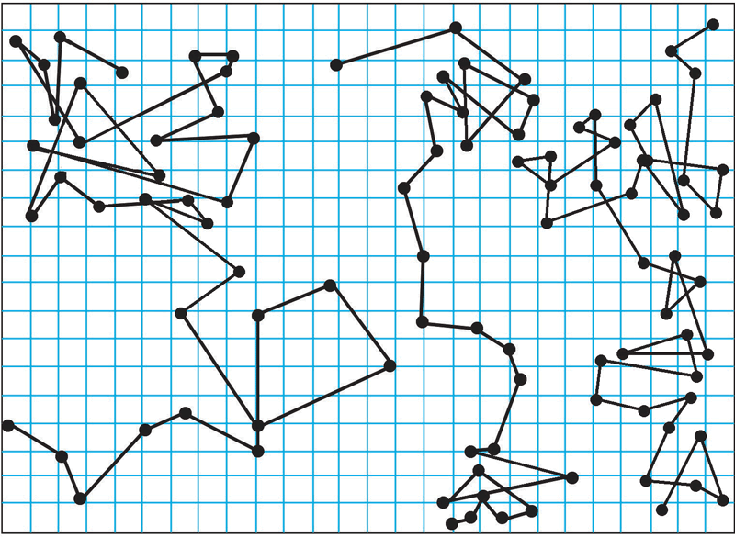关于图中的折线，甲同学说是花粉颗粒运动的轨迹，乙同学说是液体分子的无规则运动轨迹。试对此作出简要评述。

参考解答：甲、乙两位同学的说法都不正确。该折线是花粉颗粒在液体分子撞击下的不同时刻所在位置的连线，所以既不是分子的运动轨迹，也不是花粉颗粒的运动轨迹。

命题意图：明确布朗运动并不是分子运动。

主要素养与水平：科学论证（Ⅱ）；质疑创新（Ⅰ）。

1. 简述布朗运动的特点，并给出“液体分子的热运动导致布朗运动”的证据。

参考解答：悬浮颗粒在液体中做无规则运动，长时间不会停止，颗粒越小运动越明显，温度越高运动越剧烈。依据是：① 在排除外界影响如震动、对流等因素的影响后，布朗运动依然存在，并且绝不会停止，因此布朗运动并不是由外界造成的，而是由颗粒所在的周围液体造成的。② 液体是由许多分子组成的。颗粒被大量液体分子包围着，周围液体分子对它作用力的合力使它不断改变运动状态。③ 颗粒越小，某一瞬间与它撞击的液体分子数越少，撞击的不平衡性就表现得越明显，因而布朗运动越明显。

命题意图：理解布朗运动是分子运动的证据，完善运动与相互作用的观念，培养证据意识。

主要素养与水平：科学论证（Ⅱ）。

1. 已知两个分子之间的距离为 *r*0（约 10−10 m）时，分子间的作用力为零。两个分子从很远处逐渐靠近直到分子间距离小于 *r*0 的过程中，分子间的引力、斥力及其合力如何变化？

参考解答：引力、斥力都逐渐增大。距离逐渐减小，从远大于 r0 到等于 r0 的过程中，相互作用力即合力先表现为引力，随着距离的减小，合力先增大后减小；小于 r0 以后，合力表现为斥力，并随着距离的减小而逐渐增大。

命题意图：巩固对分子间相互作用随间距变化这一特点的认识，完善相互作用的观念。

主要素养与水平：运动与相互作用（Ⅲ）。

## 第三节 分子运动速率分布的统计规律

1. 判断以下关于分子速率的观点是否正确，并简述理由。

（1）当温度升高时，组成物体的每个分子的速率都会增大。

（2）甲、乙两杯水，甲杯水的温度为 70℃，乙杯水的温度为 30℃，那么甲杯水内的每个

参考解答：这两种说法都是错误的。

任何温度下，组成物体的分子都有从小到大各种速率。温度升高时，占比最多的分子对应的速率更大一些。

命题意图：理解分子速率分布的统计规律。

主要素养与水平：运动与相互作用（Ⅱ）；科学论证（Ⅱ）。

1. 水分子的速率都比乙杯水内每个水分子的速率大。

在温度为 25℃ 的环境中，有一个导热良好的密闭容器内封有一定量的氮气。简述容器中氮气分子的速率分布情况。若将该容器放入冰箱冷藏室后，氮气分子的速率分布如何变化？

参考解答：氮气分子都在做无规则运动，速率从小到大都有，但某含速率附近的速率区间内的分子数最多，离这个速率越远的速率区间内分子数越少。放入冷藏室内后，氮气分子的速率依然从小到大都有，但是速率分布会集中在较小的区域，分子数最多的区间转移到一个较小的速率附近，离这个速率越远的速率区间内分子数依然越少。

命题意图：在具体的情境中应用分子速率分布的统计规律描述气体及其变化。

主要素养与水平：运动与相互作用（Ⅱ）。

1. 在日常生活中，很多现象都遵循统计规律。根据本年级所有同学的身高数据，分别作出本班男生（或女生）和全年级男生（或女生）身高的分布曲线，观察并比较两个曲线的形状；了解人数占比最多的身高区间。

参考解答：略。

命题意图：研究生活现象中的统计规律，经历调查、搜集资料、处理数据等研究过程，并与同学交流。

主要素养与水平：证据（Ⅱ）；交流（Ⅰ）；科学态度（Ⅱ）。

## 复习与巩固

1. 判断下列哪些宏观现象可以作为分子热运动的证据，简述理由。

（1）水的对流；（2）墨水滴入清水中缓慢散开；（3）打开酒精瓶盖就嗅到酒精的气味；（4）水中悬浮花粉的布朗运动。

参考解答：（2）（3）（4）可以作为分子热运动的证据。

水的对流是因为水受热后上下密度分布不均，由重力导致的运动。墨水颗粒散开和花粉颗粒的布朗运动，都是因为它们受到周围无规则运动的水分子不断撞击而导致的运动；酒精分子也是因为受到周围无规则运动的空气分子的撞击而很快被人嗅到。

命题意图：认识各种运动现象的原因，加深对运动与相互作用观念的理解。

主要素养与水平：物质（Ⅱ）；运动与相互作用（Ⅱ）。

1. 对于单个分子而言，能说它的温度有多高吗？为什么？

参考解答：不能。温度与组成物体的大量分子无规则运动的剧烈程度相关，是一个宏观量，具有统计意义。对微观角度的单个分子而言，速率时刻在变，不存在温度这个物理量。

命题意图：知道温度是大量分子热运动的宏观表征，理解统计的思想方法。

主要素养与水平：物质（Ⅱ）；运动与相互作用（Ⅱ）。

1. 某种气体在不同温度下的分子速率分布曲线如图所示。曲线 Ⅰ 和 Ⅱ 对应的温度哪个高？简述这两个温度对应的气体速率分布的相同点和不同点。

*f* (*v*)

*O*

*v*

Ⅰ

Ⅱ

参考解答：曲线 Ⅱ 对应的温度相对较高。

相同点：两个温度对应的分子速率多数都在某一个数值附近，离这个数值越远分子越少。不同点：温度高时峰值对应的速率较大，且峰值较小。

命题意图：认识麦克斯韦分子速率分布规律。

主要素养与水平：运动与相互作用（Ⅱ）；科学推理（Ⅲ）。

1. 如图为分子间相互作用力随分子间距 *r* 变化的关系图。甲同学说：“相距 *r*1 时，分子间没有引力”；乙同学说：“相距 *r*2 时分子间的引力大于相距 *r*1 时的引力”。请对这两种说法作出评价。

*O*

*F*

*r*1

*r*0

*r*2

*r*

参考解答：这两种说法都是错的。相距 *r*1 时，分子间的斥力大于引力，作用力表现为斥力，并非只有斥力，所以甲同学说法错误。分子间的引力和斥力都随间距的增大而减小，因此相距 *r*2 时分子间的引力小于相距 *r*1 时分子间的引力，乙同学说法错误。

命题意图：通过辨析与评价，从不同角度理解分子间的相互作用力随距离的变化。

主要素养与水平：运动与相互作用（Ⅱ）；论证（Ⅱ）。

1. PM2.5 是指空气中直径小于 2.5 μm 的悬浮颗粒物。飘浮在空中的 PM2.5 很难自然沉降到地面，吸入肺部后会进入血液对人体造成危害。估算一颗直径为 2.5 μm 的悬浮颗粒中约有多少个分子？

参考解答：约有 1012 个分子。

将颗粒和分子均看作立方体，边长分别为 *R* 和 *r*，根据 *R*3 = *nr*3 可算出 *n* = 1012，即约有 1012 个分子。

命题意图：了解空气污染颗粒的本质，在真实情境中建立模型，感受分子的“小”与物质所含分子数量的“多”。

主要素养与水平：物质（Ⅱ）；模型建构（Ⅱ）；社会责任（Ⅱ）。

1. “用油膜法估测油酸分子的大小”的实验通过对宏观量的测量来估测分子的大小。试回答以下问题：

（1）这个实验中主要涉及哪些物理方法？

（2）某小组同学将最终得到的计算结果与其他小组比较，发现自己得到的数据比其他组大几百倍，他们猜测可能是由于以下原因所致，选择其中较为合理的猜测并简述理由。

① 将油酸酒精溶液的体积直接当作油酸的体积计算。

② 计算油膜面积时，只数了完整的方格数。

③ 水面上痱子粉撒得太多，油膜没有充分展开。

参考解答：（1）积累法、建立模型

（2）较为合理的猜测是 ①。实验中用的油酸经酒精稀释后，一滴溶液中油酸含量只占总体积的几百分之一，将一滴溶液的体积当作其中油酸的体积进行计算，就会导致算出的油酸分子直径约为真实值的几百倍。②③ 两种操作也会导致计算结果偏大，但不会有几百倍的差异。

命题意图：认识实验中用到的科学方法和思想。利用实验原理分析错误操作对实验结果的影响。

主要素养与水平：模型建构（Ⅱ）；证据（Ⅱ）；解释（Ⅲ）。

1. 设想气体的每个分子都处在相同的一个小立方体的中心。

（1）试求标准状态下这些小立方体的边长。

（2）若取分子的直径为 3.0×10−10 m，试计算小立方体的边长与分子直径的比值。

参考解答：（1）3.34×10−9 m

（2）10

标准状态下，1 mol 气体的体积为 22.4 L = 22.4×10−3 m3，则每个分子所占立方体的体积为 *V*0 = m3 ≈ 3.72×10−26 m3，边长为 3.34×10−9 m，约为分子直径的 10 倍。

命题意图：在实际问题中建立分子模型，通过计算感受气体分子间较大的距离，完善对物质的认识。

主要素养与水平：模型建构（Ⅱ）；科学推理（Ⅱ）。

1. *一个开有带阀门小口的绝热容器中充满气体。打开阀门，会有一部分气体从容器中泄漏出来，从而导致容器内气体的温度降低。用分子动理论的观点对此现象作出简要解释。

参考解答：两种合理的解释：（1）阀门打开后，速率较大的气体分子泄漏出去的可能性比速率较小的气体分子泄漏出去的可能性大一些，使容器内气体分子的平均速率减小，容器内气体分子运动剧烈程度下降，所以温度要降低一些。

（2）考虑到分子间的碰撞，在容器出口处，同时存在不同速率的分子。如果前面分子速率为 *v*1，后面分子速率为 *v*2，且 *v*1 < *v*2，分子将发生碰撞。把所有气体分子均视为刚性球，且做弹性对心正碰。碰撞的结果是两者交换速度，最后留在容器中的一定是速率较小的分子。

命题意图：应用分子动理论解释真实问题，运用分析、推理的科学思维方法对现象做出解释。

主要素养与水平：模型建构（Ⅱ）；科学推理（Ⅲ）；解释（Ⅲ）。

# 第十一章 气体、液体和固体

## 第一节 气体的状态

1. 如图（a）、（b）所示，两个相同玻璃管的左端用相同的橡皮膜密封，管内活塞可被自由推拉且与管壁贴合。将图中的活塞分别缓慢移至图中所示的虚线位置，描述橡皮膜的形变情况，并简述管内气体状态参量的变化情况。

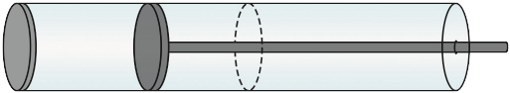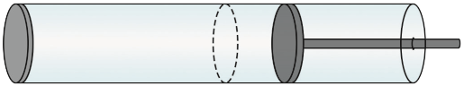

参考解答：图（a）中，左端橡皮膜向玻璃管内部凹陷，管内气体体积变大、压强减小；图（b）中，左端橡皮膜向玻璃管外部凸起，管内气体体积变小、压强增大。

命题意图：巩固对气体状态参量的理解。从橡皮膜的形变推理分析封闭气体压强的变化。

主要素养与水平：科学推理（Ⅱ）。

1. 一定质量的气体封闭在容器内，试比较以下两组物理量的关系。

（1）气体的体积 *V*1 与组成这些气体的所有分子的体积之和 *V*2。

（2）气体的质量 *m*1 与组成这些气体的所有分子的质量之和 *m*2。

参考解答：（1）*V*1 > *V*2，（2）*m*1 = *m*2

命题意图：知道气体体积与组成气体的分子总体积、气体质量与组成气体的分子总质量的关系。

主要素养与水平：物质（Ⅱ）。

1. 某气体的温度由 − 20℃ 升高到 27℃。试用热力学温度表示该气体的初、末温度和温度的变化量。

参考解答：初温度 *T*1 = 253 K，末温度 *T*2 = 300 K，温度变化量 Δ*T* = 47 K。

命题意图：巩固对热力学温标和摄氏温标关系的认识。

主要素养与水平：科学推理（Ⅰ）。

1. 用分子动理论、动量定理和统计观点解释气体压强。

参考解答：组成气体的大量分子在不停地做无规则运动，单位时间内大量的分子与容器壁发生弹性碰撞，分子的动量发生变化，宏观上表现为容器壁受到连续的压力，容器壁单位面积受到的压力就是气体的压强。

命题意图：用分子动理论解释压强产生的原因，养成从微观与宏观两种不同视角研究问题的习惯。

主要素养与水平：运动与相互作用（Ⅱ）。

1. 测气体压强时，汞压强计竖直放置，三次测量分别如图（a）、（b）、（c）所示。设汞的密度为 *ρ*，图中 *p*0 为大气压强，*h* 为两臂汞面的高度差，则容器中气体的压强 *p* 分别为多少？

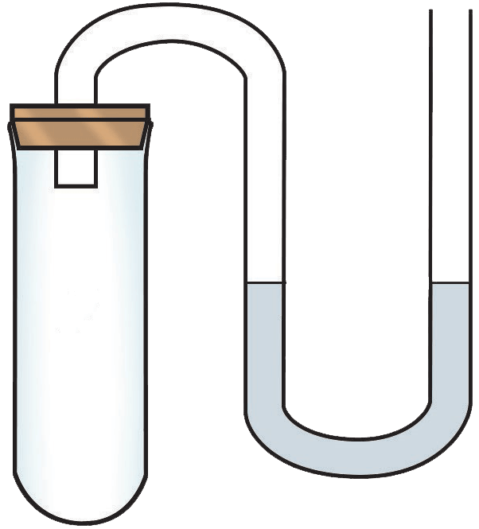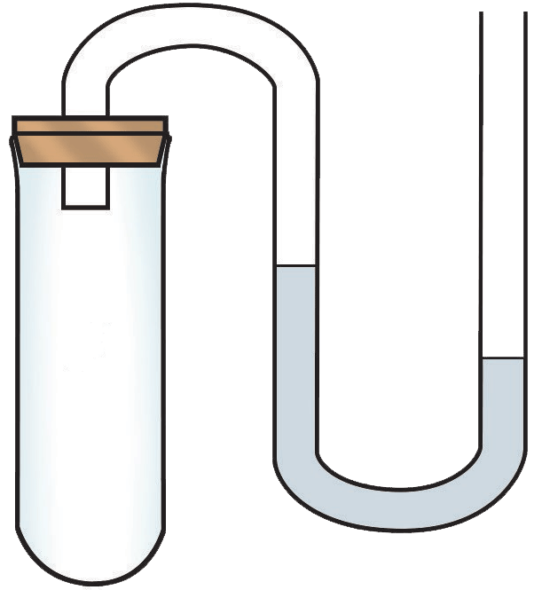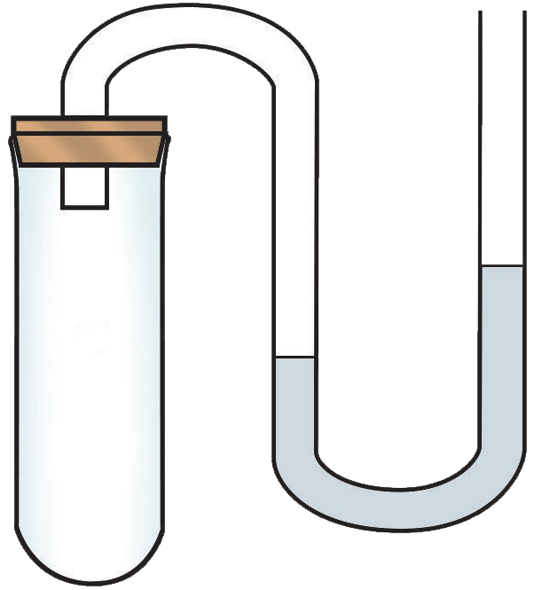

*p*

*p*0

*p*

*h*

*p*

*p*0

*p*0

*h*

(a)

(b)

(c)

参考解答：图（a）*p* = *p*0，图（b）*p* = *p*0 + *ρgh*，图（c）*p* = *p*0 – *ρgh*

平衡状态下，封闭在容器内的气体压强可以用外加的压强来量度。

命题意图：利用液柱的受力平衡，来推算被封闭气体的压强。体会间接测量或计算被封闭气体压强的方法。

主要素养与水平：运动与相互作用（Ⅱ）；科学推理（Ⅱ）。

## 第二节 气体的等温变化

1. 一个体积为 *V* 的气泡自池塘底浮起，如图所示。若水深为 3 m，气泡从池底上升到水面时体积将变为原来的多少倍？（设水底和水面温度相同，大气压强 *p*0 = 1.0×105 Pa，水的密度 *ρ* = 1.0×103 kg/m）

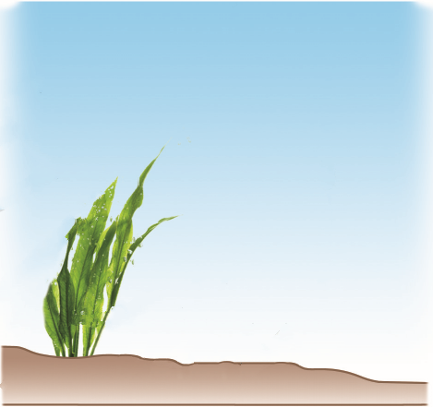

*h*

参考解答**：**1.29 倍

由于水底和水面温度相同，而且气泡在上升过程中质量没有发生变化，所以遵循玻意耳定律。只要算出气泡在水底和水面时的内部气体压强，即可求出体积的变化情况。

**解**：在池底时，气泡内部气体压强 *p*1 = *p*0 + *ρgh*，体积 *V*1 = *V*；当气泡浮到水面后，气体压强 *p*2 = *p*0，体积为 *V*2。根据玻意耳定律

*p*1*V*1 = *p*2*V*2

所以， *V*2 = =

= *V*

≈ 1.29*V*

因此，气泡从池底上升到水面时体积将变为原来的 1.29 倍。

1. 推针筒的活塞时感觉很费劲，有人说这表明分子间有斥力。请对此作出判断并简述理由。

参考解答：这种说法是错误的。向下推活塞导致气体体积减小，分子间距离减小，但由于物质还是气体状态，分子间距离仍然大到可以忽略分子间的相互作用力。推活塞感觉费劲是因为气体密度增大，单位时间内撞击单位面积器壁的分子数增多，导致气体压强增大。

命题意图：解释宏观现象背后的微观原因，运用理论依据说明自己的观点。

主要素养与水平：科学论证（Ⅱ）。

1. 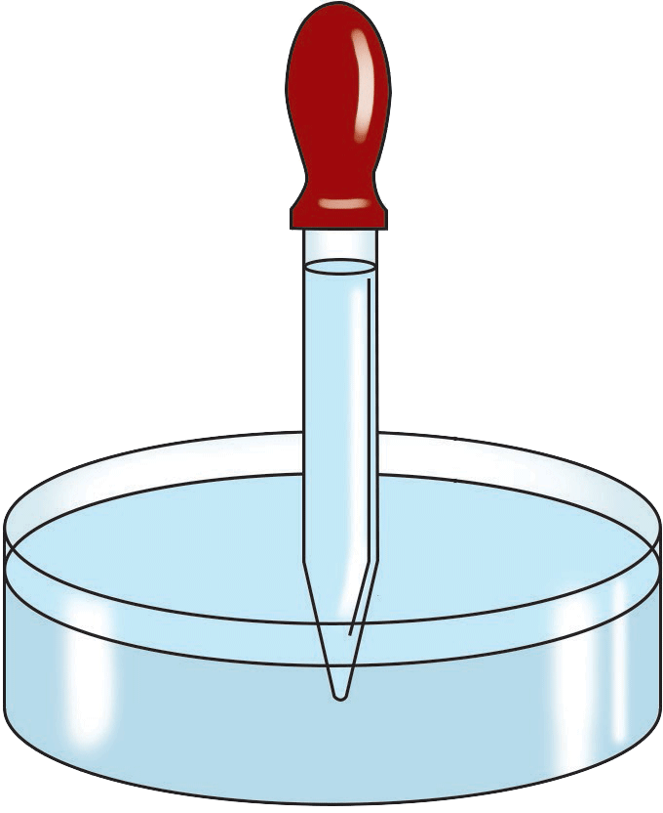如图所示，滴管尾部套有弹性橡胶球。挤压橡胶球，然后把滴管的玻璃嘴放入水中，松手后，水便进入滴管内部。解释上述现象。

参考解答：把滴管的玻璃嘴放入水中，在橡胶球和滴管内封闭了一定质量的空气。松手后，这部分空气的体积增大，压强减小，因此滴管内外气体存在压强差，这个压强差使水进入滴管内部。

命题意图：运用玻意耳定律解释生活中的现象。

主要素养与水平：科学推理（Ⅱ）。

1. 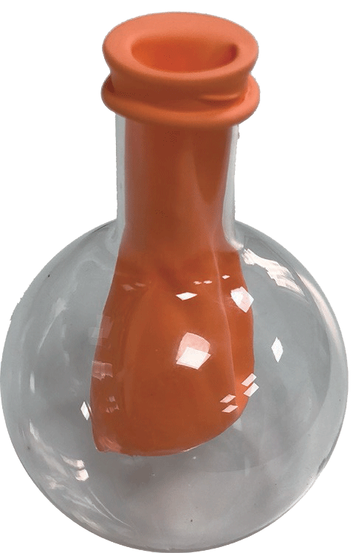如图所示，在球形瓶中放入一个气球，把气球的开口端翻在球形瓶的瓶口上，然后向气球内吹气，简述将要发生的现象及其原因。

参考解答：用力吹气球，但气球体积略增大后便不再增大。在气球和球形瓶之间封有一定量的空气，当用力向气球内吹气时，这部分密闭气体会被压缩，压强增大，使气球很难被吹大。

命题意图：从真实情境中抽象出研究对象，以定性的角度预测并解释现象。

主要素养与水平：模型建构（Ⅱ）；科学论证（Ⅱ）。



1. 湖底腐烂的植物释放出沼气，当遇到严寒天气时沼气泡在水中被冰冻起来，自下而上越来越大，形成一道有趣的风景（如图）。

（1）简述上述现象的成因。

（2）若一个沼气泡从湖底升至湖面时体积加倍，估算湖水的深度。

参考解答：（1）沼气泡在湖底生成时有一定的体积和压强。在上升过程中，温度变化不大；随着深度变浅，气泡内气体的压强越来越小，气泡内外压强差变大，所以体积越来越大。

（2）设大气压强为 *p*0，沼气泡在湖底压强为 *p*1、体积为 *V*1，升至湖面时的压强为 *p*2、体积为 *V*2，湖水深度为 *h*，有 *p*1 = *p*0 + *ρgh*，*p*2 = *p*0，*V*2 = 2*V*1。根据 *p*1*V*1 = *p*2*V*2 可得 *h* ≈ 10 m。

命题意图：应用玻意耳定律，从定性、定量角度解决从实际情境中抽象出的问题，培养物理观念。

主要素养与水平：模型建构（Ⅱ）；科学推理（Ⅱ）。

1. 如图所示的潜水钟（一种沉放到水下，研究水底情况的装置，也可作为检修大桥桥墩及其他建筑设施水下部分的潜水装置）高 2 m，开口端竖直向下沉到 10 m 深的水底，求进入钟内的水深 *h*。（设钟内封闭气体的温度保持不变，大气压强 *p*0 = 1.0×105 Pa，水的密度 *ρ* = 1.0×103 kg/m3，*g* 取 10 m/s2）

*h*

参考解答：已知 *p*1 = *p*0，*p*2 = *p*0 + *ρg*（10 m − *h*）,*V*1 = *S*·2 m，*V*2 = *S*（2 m − *h*）。

根据 *p*1*V*1 = *p*2*V*2 可解得 *h* ≈ 0.95 m

命题意图：应用玻意耳定律解决实际问题，培养物理观念。

主要素养与水平：模型建构（Ⅱ）；科学推理（Ⅲ）。

1. 某小组同学应用玻意耳定律设计了一个测量大气压强的实验方案：一端封闭、粗细均匀的玻璃管开口向上竖直放置，内有一段汞柱封闭了一定质量的空气，如图所示。多次改变管内汞柱长度，测量多组汞柱的长度 *h* 和空气柱的长度 *l*；然后在 *h* – 坐标系中描点作图。

*h*

*l*

（1）写出所作图线的函数表达式。

（2）如何利用该图线求出大气压强？

参考解答：（1）*h* = ·− （*c* 为常数，*ρ* 为汞的密度，*p*0 为大气压强，*S* 为玻璃管横截面积）

（2）图线在纵轴上的截距的绝对值为 ，由此可求出大气压强。

命题意图：能基于玻意耳定律理解实验原理，解释实验图像的物理意义。

主要素养与水平：科学推理（Ⅱ）；解释（Ⅲ）。

## 第三节 气体的等容变化和等压变化

1. 如图（a）所示，某种气体被一定质量的活塞封闭在容积为 1 m3 的汽缸中，初始状态时气体的压强为 *p*1 = 1.2×105 Pa、温度为 *T*1 = 200 K，封闭气体体积为 *V*1 = 0.8 m3。现对气体缓慢加热，求：

（1）活塞刚上升到汽缸顶部时 [ 图（b）]，气体的温度 *T*2；

（2）气体的温度升高到 *T*3 = 375 K 时，气体的压强 *p*3。

图 11 – 25

(a)

(b)

参考解答**：**（1）*T*2 = 250 K

（2）*p*3 = 1.8×105 Pa

**分析**：在活塞缓慢上升的过程中，气体的压强始终等于大气压强与活塞压强的和，所以保持不变，气体经历了等压变化过程；活塞到达汽缸顶部后，气体的体积不再变化，压强随着温度的继续升高而增大，气体开始经历等容变化过程。

**解**：根据已知条件，气体在三种情况下的状态参量如下

状态 Ⅰ，*p*1 = 1.2×105 Pa，*T*1 = 200 K，*V*1 = 0.8 m3；

状态 Ⅱ，*p*2 = 1.2×105 Pa，*T*2 未知，*V*2 = 1 m3；

状态Ⅲ，*p*3 未知，*T*3 = 375 K， *V*3 = 1 m3。

（1）从状态 Ⅰ 到状态 Ⅱ，气体发生等压变化，根据盖·吕萨克定律有

=

故活塞刚上升到汽缸顶部时，气体的温度

*T*2 = *T*1 = ×200 K = 250 K

（2）从状态 Ⅱ 到状态 Ⅲ，气体发生等容变化，根据查理定律有

=

故温度为 *T*3 = 375 K 时，气体的压强

*p*3 = *p*2 = ×1.2×105 Pa = 1.8×105 Pa

1. 请解释下列现象。

（1）保温杯中盛些热水后拧上杯盖，几小时后很难拧开杯盖。

（2）夏天给自行车车胎打气打得太足，在烈日下骑行时车胎可能爆裂。

参考解答：（1）保温杯内热水上方被封闭了一部分空气，过了几小时后空气的温度降低，压强减小，内外气体的压强差导致杯盖很难被拧开。

（2）车胎气太足，内部气体压强较大。烈日下骑行时，暴晒和摩擦都会导致胎内气体的温度升高，压强变得更大，容易使车胎爆裂。

命题意图：运用查理定律分析、解释生活中的现象，形成物理观念。

主要素养与水平：能量观（Ⅱ）；科学推理（Ⅱ）。

1. 历史上，查理定律被发现时尚未建立热力学温标，因此查理定律的原始形式采用的是摄氏温标。若 0℃ 时的压强为 *p*0，试用摄氏温度 *t* 表述查理定律。

参考解答：*pt* = *p*0 + *t*

命题意图：了解用摄氏温标表达的查理定律，巩固对查理定律的认识。

主要素养与水平：科学推理（Ⅱ）。

1. 冷藏室中密闭的某钢瓶内封有一定质量的气体。将钢瓶从冷藏室中移出并放置在常温环境中，分别在体积 – 摄氏温度（*V* – *t*）坐标系 [ 图（a）] 和压强 - 热力学温度（*p* – *T*）坐标系 [ 图（b）] 中定性地画出钢瓶内气体状态参量在这一过程中发生的变化。

*O*

*V*

*p*

*t*

*T*

*O*

(a)

(b)

参考解答：如图所示。

*O*

*V*

*p*

*t*

*T*

*O*

(a)

(b)

命题意图：学会用不同的图像从不同的角度直观地描述同一个气体状态变化的过程，提升对气体状态变化过程的表达及理解能力。

主要素养与水平：科学推理（Ⅱ）。

1. 用分子动理论、动量定理和统计观点解释查理定律和盖·吕萨克定律。

参考解答：查理定理：一定质量的气体保持体积不变时，分子的密度也保持不变。温度升高后，气体分子热运动的平均速率增大，碰撞器壁时对器壁的冲击力增大，气体的压强就会增大。

盖·吕萨克定律：一定质量的气体在等压变化的过程中，一方面因为温度升高，分子的平均速率增大，使压强有增大的倾向；另一方面，由于体积变大，单位体积内分子数减少，使压强有减小的倾向，这两种倾向相互抵消，导致压强不变。

命题意图：从微观角度进一步认识查理定律和盖·吕萨克定律。

主要素养与水平：运动与相互作用观（Ⅱ）；能量观（Ⅱ）；科学推理（Ⅱ）。

1. 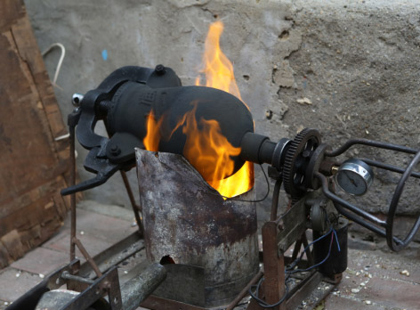如图所示为一个土法爆米花铁质容器，把米倒入容器后将盖盖紧，然后一边加热一边转动容器，同时观察容器上压强计的示数变化。当压强达到一定数值时，便可打开容器。就在打开容器的瞬间，米花爆成了。则：

（1）加热过程中，容器中空气的密度和压强怎样变化？

（2）描述在打开容器的瞬间米花生成的过程。

参考解答：（1）加热过程中，容器中空气的体积基本不变，所以密度基本不变。温度升高，根据查理定律，压强增大。

（2）打开容器瞬间，容器内压强迅速降低到大气压强，而在大米内部由于有气隙，内部气体压强仍然远大于大气压强，从而向外膨胀成了米花。

命题意图：运用气体实验定律分析、解释生活中的现象，形成物理观念。

主要素养与水平：能量观（Ⅱ）；科学推理（Ⅱ）。

1. 汽车长时间停放在温度为 27 ℃ 的环境中。刚启动时，监测到四个轮胎的胎压如图（a）所示，行驶一段时间后的胎压如图（b）所示。试计算此时左前胎内气体的温度。

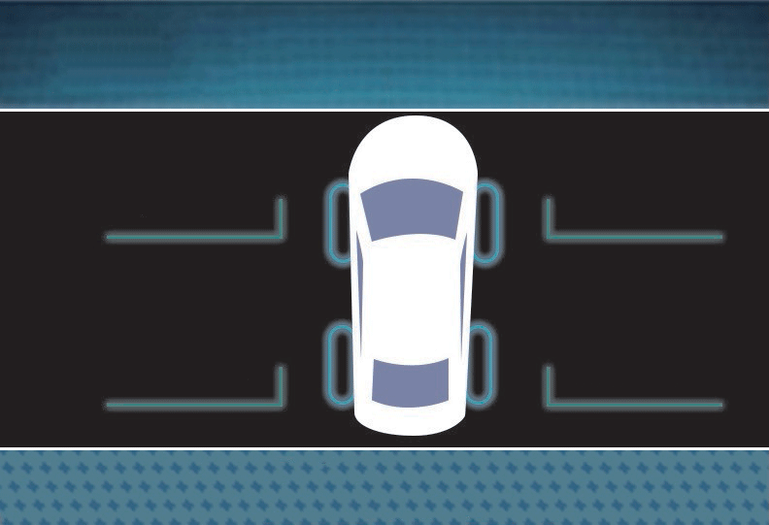

(a)

(b)

胎压: kPa

胎压: kPa

21235 km

21240 km

244

244

252

248

260

264

268

264

参考解答：47 ℃

温度变化时汽车轮胎的压强和体积都会发生变化，但体积的变化极小，该过程可近似看成等容变化。*p*1 = 244 kPa，*T*1 = 300 K，*p*2 = 260 kPa，根据 = 即可求得 *T*2 ≈ 320 K，*t*2 ≈ 47 ℃。

命题意图：运用气体实验定律解决从真实情境中提出的问题．提升物理观念。

主要素养与水平：能量观（Ⅱ）；科学推理（Ⅱ）。

## 第四节 液体的基本性质

1. 布伞伞面的孔隙肉眼可见，但雨水却不会从孔隙漏下，简要解释这个现象。

参考解答：下雨时，雨伞的伞面织物的小孔里形成水膜，由于存在表面张力，雨水就被托住了，而不会从小孔里漏下。

命题意图：用液体表面张力知识解释生活中的现象，培养物理观念。

主要素养与水平：物质观（Ⅱ）；运动与相互作用观（Ⅱ）。

1. 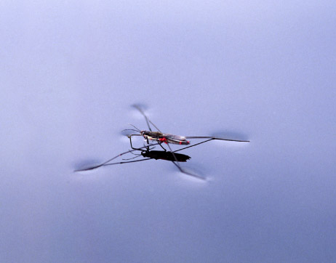如图所示，经常可以看到小昆虫水黾在池塘的水面上跳来跳去，为什么它不会沉入水里？

参考解答：昆虫的质量很小，当它在水面上跳动时，水的表面张力足以提供它所需要的弹力，所以它不会沉入水中。

命题意图：能解释日常生活中的表面张力现象。

主要素养与水平：物质观（Ⅱ）；运动与相互作用观（Ⅱ）。

1. 从液体性质的角度解释下列常见现象：

（1）将食用油灌入小口瓶时，常在瓶口插一根竹筷或玻璃棒，油就可以沿着竹筷或玻璃棒流入瓶中，而不会流到瓶子外面。

（2）医生处理患者伤口时，要用消毒后的脱脂棉，而不用消毒后的天然棉。

（3）钢笔在油性纸上写不出字来，在棉质纤维构成的滤纸上写字却会化开。

参考解答：（1）油对竹筷和玻璃是浸润液体，会在竹筷或玻璃表面形成薄层，加上重力的作用，油便顺着竹筷或玻璃流下。

（2）天然棉花未脱脂前有油脂，它与病人伤口处的血水是不浸润的。脱脂后的棉花与血水是浸润的，能将伤口处的血水吸干净，所以必须用消毒后的脱脂棉。

（3）墨水与油纸是不浸润的，墨水与滤纸是浸润的，且滤纸有许多细小的毛细管，所以钢笔在油性纸上写不出字来，在滤纸上写字却会化开。

命题意图：了解浸润与不浸润在日常生活中的应用。

主要素养与水平：物质观（Ⅱ）；运动与相互作用观（Ⅱ）。

1. 如图所示，在几个花盆的中间放一盆水，用吸水较好的粗纱带或粗布条，一头浸在盆内的水中，另一头埋在盆土中。这样盆中的水就会慢慢渗入花盆的土中，花盆中的泥土可以长期保持湿润，简述理由。

参考解答：吸水较好的粗纱或粗布条与水是浸润的，且中间有很多毛细管，由于毛细现象，盆中的水会顺着毛细管上升，到达布条的另一端，渗入土中，保持泥土湿润。

命题意图：观察日常生活中的现象，了解毛细现象在生活中的应用。

主要素养与水平：物质观（Ⅱ）；运动与相互作用观（Ⅱ）。

## 第五节 固体的基本性质

1. 各向同性的材料一定是非晶体吗？举例说明。

参考解答：不一定。例如多晶体的铜、铁也是各向同性的。

命题意图：认识晶体、多晶体、非晶体的各向异性和各向同性。

主要素养与水平：物质观（Ⅱ）。

1. 根据晶体、非晶体、多晶体的基本性质完成下表。

|  |  |  |
| --- | --- | --- |
| 晶体 | 非晶体 | 多晶体 |
| 有规则的几何外形 |  |  |
|  | 没有确定的熔点 |  |
|  |  | 物理性质各相同性 |

参考解答：（第一行）无规则的几何外形，无规则的几何外形；（第二行）有确定的熔点，有确定的熔点；（第三行）物理性质各向异性，物理性质各向同性。

命题意图：通过表格对晶体、多晶体、非晶体的性质进行比较、分类，建立全面的知识结构。

主要素养与水平：物质观（Ⅱ）。

1. 某同学为了检验一块薄片是不是晶体，做了如下的实验。如图所示，他以薄片中央 *O* 为原点，建立 *xOy* 平面直角坐标系，分别取 *A*（*x*1，0）、*B*（0，*y*1）两点，且 *x*1 = *y*1。在 *A*、*B* 两点各固定一个相同的温度传感器，将一个针状热源放在 *O* 点，观察并记录 *A*、*B* 两点的温度变化情况。通过实验，他发现 *A*、*B* 两点的温度变化情况完全相同，由此他得出结论：该薄片是非晶体。

*y*

*x*

*O*

*B* (0,*y*1)

*A* (*x*1,0)

是否可以由这样的过程得出上述结论？简述理由。

参考解答：通过这样的实验过程得出这个结论是不妥的。该同学的实验只对 *A*、*B* 两个点的温度变化做了记录，只能得出“该薄片在 *OA*、*OB* 沿线方向的导热性能是相同的”结论，而不能确定该薄片在各个方向的导热性能都相同。

命题意图：基于对各向异性的认识，设计实验方案来判断物质是否为晶体。

主要素养与水平：证据（Ⅲ）。

## 第六节 材料及其应用简介

1. 有人说晶体熔化后便成为液晶，对不对？简述理由。

参考解答：液晶并不是晶体熔化形成的。其结构介于液体和固体之间，既像液体具有流动性和连续性，而其分子又保持着固态晶体特有的规则排列方式，具有光学性质各向异性等晶体特有的物理性质。

命题意图：认识液晶，纠正日常生活中的错误认知。

主要素养与水平：物质观（Ⅱ）。

1. 如果把直径为 10 nm 的颗粒放在一个乒乓球上，相当于把多大的球放在地球上？

参考解答：乒乓球的直径约为 4 cm，地球的半径约为 6.4×103 km，根据比例可算出相当于把直径为 3.2 m 的球放在地球上。

命题意图：通过计算，形成对纳米尺度的形象认识。

主要素养与水平：物质观（Ⅱ）；科学推理（Ⅱ）。

1. 在日常生活中随处可见半导体电子产品。能否举例说说半导体还有哪些应用？给人们生活带来哪些改变？

参考解答：手机、数码相机、LED 照明、太阳能电池等，略

命题意图：了解半导体材料在生活生产中的应用，激发学习物理的兴趣。

主要素养与水平：物质观（Ⅱ）；科学态度（Ⅱ）。

1. 纳米材料具有独特的性质，因此有着奇妙的用途。试设想一项纳米材料的应用。

参考解答：用纳米材料制作汽车表面，使汽车清洁变得更加方便，将会节约大量的水资源。

命题意图：了解纳米材料的性能以及目前在衣食住行方面的初步应用，激发创新意识。

主要素养与水平：物质观（Ⅱ）；科学态度（Ⅱ）。

## 复习与巩固

1. 判断下列哪些现象与液体表面张力有关。

（1）雨滴几乎成球形。

（2）肥皂泡的形成。

（3）毛笔蘸水后，笔头聚拢。

（4）船舶能漂浮在水面上。

参考解答：与表面张力有关的现象是：（1）（2）（3）。

船舶能漂浮在水面上，此现象是因为船舶排开一定量的水，受到了水的浮力，而不是水的表面张力托起了船。

命题意图：用液体表面张力知识解释生活中的现象，培养物理观念。

主要素养与水平：物质观（Ⅱ）；运动与相互作用观（Ⅱ）。

1. 关于晶体和非晶体，判断下列说法是否正确，并简述理由。

（1）铜可以制成各种粗细的铜丝，也可以制成各种形状的铜块，所以铜是非晶体。

（2）雪花有规则的几何形状，所以是晶体；冰块没有规则的几何形状，所以是非晶体。

（3）石英玻璃和天然水晶的化学成分都是二氧化硅，所以它们都是晶体。

（4）石墨和金刚石都是由碳原子组成的，虽然结构不同，但都是晶体。

参考解答：（1）错 （2）错 （3）错 （4）对

提示：铜、冰块尽管没有规则的形状，但它们有固定的熔点，所以都是晶体；石英玻璃没有固定的熔点，所以不是晶体。

命题意图：巩固对晶体、多晶体、非晶体的认识。

主要素养与水平：物质观（Ⅱ）；科学论证（Ⅱ）。

1. 一定质量的气体，当温度恒定时，压强随体积的减小而增大；当体积恒定时，压强随温度的升高而增大。从微观角度来分析这两种压强增大的过程的差异。

参考解答：从微观角度看，气体的压强是由分子撞击器壁的速率和单位时间内撞击器壁单位面积的分子数共同决定的。温度恒定、一定质量的气体体积减小时，分子撞击器壁的速率保持不变，单位时间内撞击嚣壁单位面积的分子数增大，从而导致压强增大。体积恒定、一定质量的气体温度升高时，分子运动的平均速率增大，撞击器壁时的速率就会增大，同时单位时间内分子来回运动的次数增多会造成单位时间内撞击器壁单位面积上的分子数增多，以上两个因素导致压强增大。

命题意图：能用分子动理论和统计观点解释气体压强和气体实验定律。

主要素养与水平：科学推理（Ⅱ）。

1. 中医上常用“拔火罐”来治疗某些疾病。将点燃的纸片放入一个小罐内，当纸片烧完时，迅速将火罐开口端紧压在皮肤上，火罐就会紧紧地被“吸”在皮肤上。简述这一现象的成因。

参考解答：当火罐开口端紧压在皮肤上时，罐内封闭了一定质量较高温度的空气，随着温度的降低，罐内空气的压强减小，内外空气的压力差使火罐紧紧地被“吸”在皮肤上。

命题意图：能用气体实验定律解释生活中的现象。

主要素养与水平：物质观（Ⅱ）；运动与相互作用观（Ⅱ）；科学推理（Ⅱ）。

1. 如图所示，一端封闭的玻璃管倒插在汞槽中，其上端封闭了少量空气。现保持温度不变，将玻璃管稍向上提起一段距离，判断管内空气柱长度 *l*、管内外汞面高度差 *h* 如何变化，并简述理由。

*l*

*h*

参考解答：都增大

初始状态时，汞柱受力平衡，有 *p*1 = *p*0 – *ρgh*1。将玻璃管稍向上提起一段距离，若汞柱不动，则管内空气柱长度变大；根据玻意耳定律，管内气体压强会变小，此时汞柱受力不再平衡，向上的力大于向下的力，汞柱向上运动，有更多汞进入玻璃管，所以管内外汞面高度差会增大。重新达到平衡后，有 *p*2 = *p*0 – *ρgh*2，因为 *h*2 > *h*1，所以 *p*2 < *p*1，根据玻意耳定律，管内空气柱长度 *l* 增大。

命题意图：能用玻意耳定律定性分析物理问题。

主要素养与水平：运动与相互作用观（Ⅱ）；科学推理（Ⅲ）。

1. 如图所示，质量为 *m* 的汽缸放在水平地面上，活塞连同手柄的质量为 *m*0，活塞的截面积为 *S*，大气压强为 *p*0，起初活塞静止在距离汽缸底部高为 *h* 的位置。现将活塞缓慢向上提，若不计摩擦和气体温度的变化，活塞向上提多少距离可以将汽缸提离地面。

参考解答：*h*

初始状态时以活塞为对象讨论其受力平衡，可写出封闭气体的压强为 *p*1 = *p*0 + ；末状态时以气缸为对象讨论其受力平衡，可得 *p*2 = *p*0 − 。根据 *p*1*Sh* = *p*2*Sh*2 可求得末状态时活塞距离底部的距离 *h*2，进一步可求出上提距离 *h*2 – *h*。

命题意图：能结合共点力平衡的知识，用玻意耳定律解决物理问题。

主要素养与水平：运动与相互作用观（Ⅱ）；科学推理（Ⅲ）。

1. 如图所示，在烧瓶口插入细玻璃管，管的另一端与汞压强计相连，烧瓶中封闭着一定质量的气体，气压计 U 形管两臂内的汞面一样高。现将烧瓶浸入热水中，为保持气体的体积不变，应如何移动 *A* 管？为保持气体的压强不变，又该如何移动 *A* 管？

*B*

*A*

软管

参考解答：为保持气体的体积不变，应向上移动 A 管；为保持气体的压强不变，应向下移动 A 管。

命题意图：能结合共点力平衡的知识，用气体实验定律解决物理问题。

主要素养与水平：运动与相互作用观（Ⅱ）；科学推理（Ⅲ）。

1. 估算标准状态下氢气中分子的体积占气体体积的百分比。若保持温度不变，将压强升至原来的 100 倍，估算此时气体中分子体积的占比。此时是否仍然能将气体视作理想气体？说明理由。

参考解答：标准状态时占比为 ，压强增大为原来 100 倍时占比为 ，此时已不适合将气体视为理想气体。

1 个氢气分子的直径 *d* = 10−10 m，设分子为球形，其体积为 π*d*3 ≈ 10−30 m3，1 mol 氢气中分子的总体积为 6.02×1023×10−30 m3 = 6.02×10−7 m3；标准状态下 1 mol 氢气的体积为 22.4 L = 2.24×10−2 m3，分子体积占比约为 ；当压强升至原来的 100 倍时，气体体积变为原来的 ，分子体积占比变为约 ，此时，气体分子间距离较近，彼此间的相互作用影响变大，且相互间的碰撞变得频繁，所以与标准状态相比，已不太适合再视作理想气体。

命题意图：通过计算体会分子的体积与气体体积的差别。

主要素养与水平：物质观（Ⅱ）；模型建构（Ⅱ）；科学论证（Ⅲ）。

1. 在“探究等温情况下一定质量气体压强与体积的关系”的实验中，某同学利用实验中采集的数据，建立 *V* – 坐标系，获得了 *V* – 的函数图像及其函数表达式，结果如图所示。他又收集了其他几个小组的实验数据，进行了同样的数据处理后，发现了一个共同的现象：图线都没有过坐标原点，并且都与 *V* 轴负半轴相交。

30

20

10

*O*

0.002

0.004

0.006

0.008

0.010

0.012

*V*/mL

/(kPa−1)

*V* = 2 001.2 − 0.209 3

（1）分析实验图像不经过坐标原点的原因。

（2）根据上述分析，设计一个测量一颗绿豆体积的实验方案。

参考解答：（1）实验中体积的测量是通过注射器针筒上的刻度读出来的，仔细观察教材图 11 – 10 中的装置可以发现在注射器和压强传感器之间有一段软管，管内有气体，而读出的体积不包括这部分气体，即所有的体积测量值都比真实值小了 Δ*V*，*V* 轴上负截距的绝对值即 Δ*V*。

（2）将绿豆放入注射器，再次进行实验。按相同方法处理数据。两次图线在 *V* 轴上的截距变化量即绿豆的体积。

命题意图：培养分析数据、发现其中特点并用已有知识做出解释的能力。

主要素养与水平：证据（Ⅲ）；解释（Ⅲ）。

1. 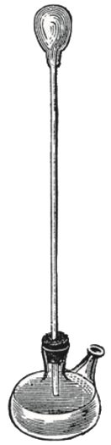17 世纪时伽利略曾设计过一个温度计，其结构如图所示。一根几十厘米长、麦秆粗细的玻璃管，一端与一鸡蛋大小的玻璃泡相连，另一端竖直插在水槽中，并使玻璃管内吸入一段水柱。根据管中水柱高度的变化可测出相应的温度。根据以上信息回答下列问题。

（1）管中水柱的高度随着温度的升高如何变化？

（2）关于温度变化时玻璃泡内的气体经历的变化，甲同学认为可近似看作等容变化，乙同学认为应该近似地看作等压变化。评价这两种看法，并说明理由。

（3）这个温度计的设计有哪些不足之处？

参考解答：

（1）管中水柱的高度随着温度升高而减小。

（2）温度变化时，管内水面下降会引起封闭气体的体积、压强都变化。设水面下降 Δ*h*，体积的变化量为 Δ*V* = Δ*hS*，压强的变化量为 Δ*p* = *ρ*水*g*Δ*h*。

因为玻璃泡的容积与鸡蛋大小接近，整根玻璃管长几十厘米，Δ*h* 约为几厘米，与气体原来的体积相比，Δ*V* 不能忽略，因此将气体的变化看作等容过程不合适。

大气压强可以支持约 10 m 高的水柱，所以密闭气体的压强比大气压强略小，几厘米的水面下降引起的气体压强变化与密闭气体的压强相比完全可以忽略，所以可以将气体的变化视为等压过程。

因此甲同学的观点错误，乙同学的观点正确。

（3）这个温度计测量温度范围小，0 ℃ 以下就不能测量了；温度读数受大气压影响。

命题意图：让学生能从实际情境中抽象出合理的物理过程模型，能基于分析、推理获得结论，能对已有的装置提出问题或建议。

主要素养与水平：模型建构（Ⅳ）；科学思维（Ⅳ）；科学论证（Ⅳ）；质疑创新（Ⅱ）。

# 第十二章 热力学定律

## 第一节 物体的内能

1. 简要回答下列问题：

（1）温度相同的物体内能一定相同吗？

（2）分子平均动能和分子势能的大小分别与哪些因素有关？

（3）为什么物体的内能与物体的温度和体积有关？

参考解答：（1）温度相同说明物体的分子平均动能相同，物体的内能不一定相同。

（2）分子平均动能与物体的温度有关；分子势能与物体的体积有关。

（3）物体内能是物体内所有分子平均动能和分子势能的总和。因分子平均动能与物体温度有关，分子势能与物体体积有关，所以物体内能与物体的温度和体积有关。

命题意图：通过问题分析，巩固对物体内能、分子平均动能、分子势能等物理概念的理解。

主要素养与水平：能量观念（Ⅰ）。

1. 简述下列例子中改变物体内能的方式。

（1）在火炉上烧开一壶水。

（2）汽车紧急刹车时轮胎发热。

（3）柴油机的压缩冲程使汽缸内气体升温。

参考解答：（1）在火炉上烧水是通过热传递增加水的内能。

（2）汽车紧急刹车时轮胎发热是地面对轮胎的摩擦力做功使轮胎的内能增大。

（3）气缸内的气体升温是活塞对气缸内的气体做功使气体内能增大。

命题意图：运用改变内能的两条途径来判断实际问题。

主要素养与水平：能量观念（Ⅰ）。

1. 你认为一条瀑布顶端与底端的水温存在差异吗？简述理由。

参考解答：瀑布顶端与底端的水温存在差异。主要原因是水在下落过程中受到空气阻力的作用，水流与空气摩擦，水的一部分重力势能会转化为水的内能，故水到达底端温度会略有升高。

命题意图：在实际情境中运用内能变化规律分析相关物理问题。

主要素养与水平：科学推理（Ⅱ）。

1. 请根据右图中的 *F* – *r* 图线和 *E*p – *r* 图线分析说明在两个分子远离的过程中，分子力做功情况与分子势能、分子动能的变化情况。

(a)

(b)

*r*

*r*

*F*

*E*p

*r*0

*r*0

*O*

*O*

参考解答：由图（a）可知，*r* < *r*0 时，分子间相互作用力表现为斥力，当两个分子远离时，分子间相互作用力做正功，分子势能 *E*p 减小，分子动能 *E*k 增大；*r* > *r*0 时，分子间相互作用力表现为引力，当两个分子继续远离时，分子间相互作用力做负功，分子势能 *E*p 增大，分子动能 *E*k 减小。

命题意图：根据图像中的信息对分子动能、分子势能变化进行讨论，巩固对教材图 12 – 3 的理解。

主要素养与水平：模型建构（Ⅱ）；科学推理（Ⅱ）。

1. 一架飞机在高空以某一速度飞行，有人说：由于飞机机舱内所有空气分子都有这一速度，所以分子具有动能；又由于所有空气分子均在高处，所以分子具有势能。所有分子的上述动能和势能的总和就是飞机机舱内空气的内能。这一说法是否正确？简述理由。

参考解答：这一说法错误。分子动能是分子热运动的表现，与空气的宏观运动无关；分子势能是由于分子间存在相互作用力的结果，是由分子闾相对位置决定的，与空气相对于地面的高度无关。

命题意图：通过对问题的判断和分析，巩固对分子动能、分子势能概念的理解。

主要素养与水平：模型建构（Ⅱ）；科学论证（Ⅱ）。

## 第二节 能量的转化与守恒

1. 外界对系统做了 2.8×105 J 的功，系统的内能增加 1.6×105 J，试分析系统吸放热的情况。

由 Δ*U* = *W* + *Q*，得 *Q* = Δ*U* – *W*= 1.6×105 J − 2.8×105 J = − 1.2×105 J。所以系统放出 1.2×105 J 的热量。

1. 简要说明内能、热量和温度三个概念的区别及其相互联系。

参考解答：物体是由大量分子组成的，物体内所有分子热运动的动能和分子势能的总和为物体的内能；热量是热传递过程中内能转移的量度，是一种过程量；温度是分子热远动平均动能的量度，温度越高分子热运动越剧烈，分子平均动能越大。所以，这三个量的物理意义是完全不同的。

当两个物体存在温差时，热量会从高温物体传递到低温物体，两物体的内能可能发生改变。如果两个物体之间只存在热传递，并且与外界不存在能量交换，则它们之间传递的热量等于它们内能的增加或减少。

命题意图：巩固对内能、热量、温度这三个物理量的概念的理解。

主要素养与水平：能量观念（Ⅰ）。

1. 若使气体绝热膨胀，其内能将如何变化？若气体吸热并同时膨胀，其内能又将如何变化？

参考解答：气体绝热膨胀，气体与外界传递的热量 *Q* = 0，气体体积增大说明气体对外做功 *W* < 0，根据热力学第一定律 Δ*U* = *W* + *Q*，有 Δ*U* < 0，所以气体内能减小。

气体吸热并膨胀，*Q* > 0，气体体积增大说明气体对外做功 *W* < 0，根据热力学第一定律 Δ*U* = *W* + *Q*，当吸收的热量大于对外做的功时气体内能增大；当吸收的热量小于对外做的功时气体内能减小。

命题意图：运用热力学第一定律分析气体状态变化过程的内能变化。

主要素养与水平：科学推理（Ⅱ）。

1. 一木块沿斜面匀速下滑。分析此过程中木块的能量转化情况。

参考解答：木块沿斜面匀速下滑过程中，受到重力、斜面的支持力和摩擦力的作用。其中重力做正功，木块的重力势能减小；木块匀速下滑说明其动能保持不变，所以木块的机械能减小。又因木块克服摩擦力做功，故有部分机械能转化为内能，所以木块机械能减小、内能增加。

命题意图：在实际机械运动情境中分析物体内能的变化，巩固对能量守恒定律的理解。

主要素养与水平：科学推理（Ⅱ）。

1. 简述如何使物体在放热的同时保持温度不变。

参考解答：在物体物态不变的前提下，根据热力学第一定律 Δ*U* = *W* + *Q*，在物体放热（*Q* < 0）的同时，对物体做相等的正功（*W* > 0），可保持物体的内能不变．即物体的温度保持不变。

命题意图：运用热力学第一定律解决实际问题。

主要素养与水平：科学推理（Ⅱ）。

1. 一名高中生喝了一罐 500 mL 的运动饮料，饮料罐上标有“100 mL 产生 110 kJ 的能量”的字样。假设通过运动可以完全消耗这部分能量，试估算他需要爬几层楼才能消耗此次摄入的能量

参考解答：他摄入的能量 *E* = ×500 kJ = 550 kJ。设高中生所受的重力 *G* = *mg* = 550 N，需要爬 *h* 高的楼，才能消耗这些能量，由 *E* = *mgh*，得 *h* = = m = 1 000 m。设一般住宅大楼每层楼高 *h*1 = 3 m，则他需要爬 *n* = = ≈ 333层楼才能消耗此次摄入的能量。

命题意图：对实际问题的计算和解决，体会能量守恒定律的重要意义。

主要素养与水平：模型建构（Ⅱ）；科学推理（Ⅲ）。

## 第三节 能量转化的方向性

1. 有同学把热力学第二定律理解为“功可以全部转化为热量，但热量不能全部转化为功“，或“热量能从高温物体传到低温物体，但不能从低温物体传到高温物体”。这些理解对吗？为什么？

参考解答：① 功可以完全转化为热量，但根据热力学第二定律，热机工作（循环过程）时热量要转化为功会引起其他变化，要损失部分热量，所以第一个理解正确。② 根据热力学第二定律的克劳修斯表述，热量可以从低温热源传到高温物体，只是需要外界做功而消耗其他能量，所以第二个理解错误。

命题意图：通过对这两个问题的辨析巩固对热力学第二定律内容的理解。

主要素养与水平：能量观念（Ⅰ）。

1. 根据热力学第二定律解释以下过程能否发生。

（1）打开杯盖后，杯中的茶水会自动变得更热。

（2）蒸汽机把蒸汽的内能全部转化成机械能。

（3）空调通电后热量从温度较低的室内流向温度较高的室外。

参考解答：（1）不会发生。通常环境温度比茶水温度低，打开杯盖后，根据能量转化的方向性，热量只会从茶水自发地传向周围环境。如要使茶水变得更热，必须对茶水传递热量或消耗其他能量来对它做功。

（2）不会发生。根据热力学第二定律的开尔文表述，蒸汽机做功必定有部分能量传到低温热源而不能全部用来转化为机械能。

（3）可以发生。根据热力学第二定律的克劳修斯表述，只要空调压缩机消耗电能做功，热量可以从温度较低的室内流向温度较高的室外。

命题意图：学会运用热力学第二定律的基本观点分析生活中的实际问题。

主要素养与水平：能量观念（Ⅰ）；科学推理（Ⅱ）。

1. 判断下列过程是否可逆。

（1）密闭容器内有一隔板把容器均匀分为两半，一半充有气体，另一半被抽成真空。突然把隔板抽去，气体将均匀地充满整个容器。

（2）将汽缸内的活塞缓慢拉开，使缸内气体体积增大一倍。

参考解答：（1）此过程不可逆。这一过程是气体的自由膨胀，具有方向性，若要让气体回到原来的半个容器中，需要外界对其做功，但不能自发进行。

（2）此过程可逆。原来体积增大过程是气体对外做功的过程。现在缓慢压缩气体使其恢复原来的体积是活塞对气体做功的过程。

命题意图：通过运用热力学第二定律对问题的分析和推理，了解某些热力学过程的不可逆性。

主要素养与水平：科学推理（Ⅱ）。

1. 把一个被压瘪的乒乓球浸入开水中即可重新鼓起来。这一过程中，乒乓球是否从单一热源吸热对外做功？这违反热力学第二定律吗？简述理由。

参考解答：乒乓球不是从单一热源吸收热量对外做功，故不违反热力学第二定律。因为乒乓球内部气体受热升温压强增大，对外膨胀做功，使乒乓球重新鼓起来，在这个过程中，有能量传到低温热源——乒乓球内部的气体温度升高内能增大，所以它不是把吸收的热量全部用来对外做功，此过程不违反热力学第二定律。

命题意图：学会运用热力学第二定律的基本观点分析生活中的实际问题。

主要素养与水平：模型建构（Ⅱ）；科学推理（Ⅱ）。

1. 判断以下关于利用海水内能做功的说法是否违反热力学第二定律，并简述理由。

（1）将海水温度降低时放出的热量全部用来做功。

（2）利用海洋中不同深度处海水温度的差异将海水的内能变成功。

参考解答：（1）违反热力学第二定律。根据热力学第二定律的开尔文表述，利用海水降温放出的热量对外做功必定需要低温热源，让部分热量传到低温热源处，故不能把热量全部用来做功。

（2）不违反热力学第二定律。因为“不同深度海水温度的差异”满足了有高温热塬（温度较高的海水）和低温热源（温度较低的海水）。高温海水的内能一部分用来对外做功，另一部分内能传给了低温海水。

命题意图：学会运用热力学第二定律的基本观点分析科技生产中的实际问题。

主要素养与水平：能量观念（Ⅱ）；科学推理（Ⅱ）。

## 复习与巩固

1. 在日常生活中，有人将热量、内能、温度等不同物理概念一概称为“热”。指出以下用语中的“热””分别指哪个概念。

（1）摩擦生热；（2）热水；（3）热功当量。

参考解答：（1）内能（2）温度（3）热量

命题意图：辨析物理学中关于“热”的不同含义。

主要素养与水平：能量观念（Ⅰ）。

1. 判断下列过程中改变物体内能的方式。

（1）用锯子锯木料时锯条温度升高。

（2）阳光照在物体上，物体温度升高。

参考解答：（1）通过做功改变锯条的内能。（2）通过热辐射（热传递方式之一）改变物体的内能。

命题意图：了解生活中实际改变内能的方式。

主要素养与水平：能量观念（Ⅰ）。

1. 空气压缩机在一次压缩过程中，活塞对空气做功为 1.2×105 J，空气的内能增加了 8×104 J，求此过程中空气与外界交换的热量。

参考解答：根据热力学第一定律 Δ*U* = *W* + *Q*，*Q* = Δ*U* – *W* = 8×104 J − 1.2×105 J = − 4×104 J。所以空气向外界释放的热量为 4×104 J。

命题意图：运用热力学第一定律分析实际的热学过程。

主要素养与水平：科学推理（Ⅱ）。

1. 冬季寒风呼啸，风大表示空气分子运动的速率大，寒冷表示空气的温度低，即表示空气分子的平均动能小。两者是否矛盾？简述理由。

参考解答：两者不矛盾。风大时空气分子运动的速率大是机械运动的动能大，阐述的是宏观的机械运动规律；而寒冷温度低是表示空气分子热运动的平均动能小，阐述的是微观的分子运动规律。

命题意图：通过两个问题的辨析巩固对分子平均动能概念的理解。

主要素养与水平：能量观念（Ⅱ）。

1. 一同学说：给自行车轮胎打气时气筒变热，其原因是活塞与气筒壁摩擦产生的结果。此说法是否正确？简述理由。

参考解答：不完全正确。打气过程中活塞与气筒壁摩擦做功是使气筒变热的原因之一。还有一种原因是在打气过程中活塞压缩气筒内空气做功，气筒内部空气内能增大温度升高，再通过热传递使气筒壁变热。如果活塞与气筒壁间润滑良好，则以后一种原因为主。

命题意图：运用物理原理分析并解释生活中的实际热学过程。

主要素养与水平：科学椎理（Ⅱ）。

1. 分析说明一定质量的理想气体经历下列过程后内能的变化情况。

（1）等压膨胀；（2）绝热膨胀；（3）吸热膨胀。

参考解答：根据理想气体状态方程 = *C*，等压膨胀过程压强 *p* 不变、体积 *V* 增大，则温度 *T* 升高，即气体分子热运动平均动能增大。因为理想气体没有分子势能，所以一定质量的理想气体在等压膨胀过程中内能增大。

（2）一定质量的理想气体绝热膨胀过程，*Q* = 0；*V* 增大，所以 *W* < 0。根据热力学第一定律 Δ*U* = *W* + *Q*，得 Δ*U* < 0，气体内能减小。

（3）一定质量的理想气体吸热膨胀过程，*Q* > 0；*V* 增大，所以 *W* < 0。根据热力学第一定律 Δ*U* = *W* + *Q*，当 *Q* > |*W*|，即气体吸收的热量大于对外做的功时，有 Δ*U* > 0，气体内能增大；当 *Q* < |*W*|，即气体吸收的热量小于对外做的功时，有 Δ*U* < 0，气体内能减小；当 *Q* = |*W*|，即气体吸收的热量等于对外做的功时，有 Δ*U* = 0，气体内能不变。

命题意图：运用热力学第一定律分析理想气体状态变化过程中的内能变化情况。

主要素养与水平：模型建构（Ⅱ）；科学推理（Ⅱ）。

1. 有人认为热机工作过程中放出的热量完全是热机机件之间的摩擦所致。试对此作出判断并简述理由。

参考解答：此人的观点错误。根据热力学第二定律，热机工作时，高压气体推动活塞对外做功过程中必须有热量从气缸内的气体（高温热源）流向气缸外的空气（低温热源）。热机对外做功要放出的热量主要来于此，而不是由于机件摩擦而产生的热量。

命题意图：运用热力学第二定律的基本观点对错误说法进行辨析和解释。

主要素养与水平：科学推理（Ⅱ）；科学论证（Ⅱ）。

1. 一辆在高速公路上匀速行驶的汽车内部的能量流动如图所示。

来自燃料

70 kW

进入发动机

69 kW

发动机热损耗

52 kW

通过散热片散逸

蒸发

由排气管排出

水泵等热损耗

摩擦损耗

空气阻力

转动阻力

传动和驱动

发动机

功 17 kW

1 kW

26 kW

26 kW

2 kW

3 kW

6 kW

6 kW

（1）分析汽车发动机的输出功率为多少，并说明理由。

（2）尝试提出一个关于汽车行驶时能量转化的问题，并作解释。

参考解答：（1）发动机的输出功率为 15 kW。根据图中显示的数据，汽车行驶时发动机牵引力需克服摩擦损耗、空气阻力和转动阻力做功，所以发动机的输出功率为这三部分消耗的功率之和，为 3 kW + 6 kW + 6 kW = 15 kW。

（2）例如：根据能量流动数据，能否计算汽车行驶的最大速度？解释：如果已知汽车行驶时受到的各类阻力之和 *F*，根据图中克服这些阻力消耗的功率，就可通过 *P* = *Fv* 求出汽车行驶的最大速度（问题合理，解释正确即可）。

命题意图：通过对汽车能量流动数据的分析和计算，学会用热力学定律的基本观点解决实际问题。

主要素养与水平：科学推理（Ⅲ）；问题（Ⅲ）；解释（Ⅲ）。

1. *一定质量的理想气体做等温膨胀的 *p* – *V* 图如图所示，气体由状态 *A* 经状态 *B* 变化到状态 *C*，*A* 到 *B*、*B* 到 *C* 两过程气体的体积增加量相同。分析比较气体在经历两个过程中从外界吸热的情况。

*p*

*V*

*O*

*A*

*B*

*C*

参考解答：理想气体的内能只与温度有关，等温膨胀过程气体对外做功、内能不变，根据热力学第一定律 Δ*U* = *W* + *Q*，有 *Q* = − *W*，即气体从外界吸收的热量等于它对外界所做的功。又因 *W* = $\overline{p}$ Δ*V*，气体压强 *AB* > *BC*，体积变化 Δ*V* 相等，则气体对外界做功 |*WAB*| > |*WBC*|，所以两过程吸热 *QAB* > *QBC*。

命题意图：运用热力学第一定律综合分析理想气体状态变化过程中的做功、热传递、内能变化等情况。

主要素养与水平：模型建构（Ⅲ）；科学推理（Ⅲ）。

1. *一定质量的理想气体，分别经过等压变化与等容变化过程升高相同温度。

（1）通过分析比较气体在上述两种过程中从外界吸收的热量。

（2）根据（1）的结果，你认为初中课程中关于物质比热容的概念应做怎样的修改或补充？

参考解答：（1）一定质量的理想气体经历等压升温过程，压强 *p* 不变、温度 *T* 升高，根据气体气态方程 = *C*，体枳 *V* 增大，气体对外做功，所以有 Δ*U* > 0、*W* < 0；当它经历等容升温过程，体积 *V* 不变，*W* = 0，温度 *T* 升高，Δ*U* > 0。当两个过程升高相同的温度，它们内能的增量 Δ*U* 相等的情况下，等压过程气体要对外做功，等容过程不对外做功，根据热力学第一定律 Δ*U* = *W* + *Q*，可得等压过程吸收更多的热量。

（2）比热容的定义为单位质量的某种物质温度升高（或降低） 1 ℃ 吸收（或放出）的热量。从（1）的结论可以发现，同样 1 kg 理想气体的温度升高 l ℃ 时，等压过程和等容过程吸收的热量不相等，说明气体等压变化和等容变化的比热容是不同的。因此，在研究气体时，应该分别定义定压比热容和定容比热容。

命题意图：运用热力学第一定律和理想气体状态方程综合分析理想气体状态变化过程中做功、热传递、内能变化的情况，并在得出结论后能提出创造性的见解。

主要素养与水平：科学推理（Ⅳ）；质疑创新（Ⅳ）。

# 第十三章 原子结构

## 电子的发现

1．简述如何利用静电场或磁场判断阴极射线中粒子的电性。

参考解答：阴极射线由阴极发射向阳极运动，由此可确定粒子运动速度的方向。可设置方向已知且可控的静电场垂直于粒子运动速度的方向，观察粒子在静电力作用下的偏转方向，若偏转方向与电场方向相同则带正电，若相反则带负电。同样的，设置方向已知且可控的磁场垂直于粒子运动速度的方向，观察粒子在洛伦兹力作用下的偏转方向，根据左手定则即可判断粒子带电的正负情况。

命题意图：通过简述判断阴极射线中粒子的带电性质的方法，感受探索未知的过程。

主要素养与水平：科学推理（Ⅰ）；交流（Ⅰ）。

2．测定阴极射线中粒子比荷的实验结果为什么还不足以说明该粒子的质量约为氢离子质量的 ？

参考解答：粒子比荷为电荷量与质量的比，汤姆孙测得阴极射线中粒子的比荷约为 1011 C/kg，还无法确定粒子的质量，也就不足以比较该粒子质量与氢离子质量的大小；还需测量出该粒子的电荷量约为 1.1×10−19 C，才能得到其质量约为 1.1×10−30 kg，再与氢离子质量进行比较。

命题意图：分析探究各环节间的逻辑联系。

主要素养与水平：科学推理（Ⅱ）；交流（Ⅰ）。

3．在“用静电偏转管测电子的比荷”实验中，减小射线管阴、阳极之间的电压，会使阴极射线偏转程度变大。请分析原因。。

参考解答：选取射线管阴、阳极之间静电场方向为 *x* 方向，与之垂直的外加静电场方向为 *y* 方向，偏转程度变大即对应 *y* 方向位移增大。电子由阴极发射，初速度近似为零，在电场作用下向阳极加速运动。减小射线管阴、阳极间的电压，*x* 方向的电场力、加速度就变小，由于阴、阳极间距离不变，所以电子的运动时间变大；在 *y* 方向电场不变，即 *y* 方向的电场力、加速度不变的情况下，可知 *y* 方向位移增大，偏转程度变大。

命题意图：定性分析探究实验细节。

主要素养与水平：模型建构（Ⅰ）；科学推理（Ⅱ）。

## 第二节 原子的核式结构模型

1．α 粒子穿越金箔时发生散射的原因是什么？

参考解答：带正电的 α 粒子受到带正电的金原子核的库仑斥力作用而发生散射。

命题意图：简单情境下应用原子的核式结构模型。

主要素养与水平：模型建构（Ⅰ）；运动与相互作用观念（Ⅰ）。

2．原子的核式结构模型与“枣糕模型”的主要区别是什么？

参考解答：“枣糕模型”认为原子内部的正电荷和质量都均匀分布，电子镶嵌其中；而原子核式结构模型认为原子内部正电荷和质量集中分布在很小的原子核内，电子绕核运动。

命题意图：对比原子结构模型，深化理解。

主要素养与水平：模型建构（Ⅰ）；交流（Ⅰ）。

3．简述“枣糕模型”与 α 粒子散射实验之间的矛盾。

参考解答：若原子符合“枣糕模型”，当 α 粒子穿过原子时，原子内部正电荷均匀分布，因此对它的斥力大部分相互抵消，而原子内的电子也不会使“粒子发生明显偏转。这就与 α 粒子散射实验中部分 α 粒子发生大角度散射、甚至被弹回矛盾。

命题意图：联系事实与理论模型。

主要素养与水平：模型建构（Ⅰ）；解释（Ⅰ）。

4．按卢瑟福的原子核式结构模型可知，原子中绝大部分是空的，原子核显得非常小，其半径只有原子半径的约十万分之一。根据原子与原子核大小的比例，用宏观尺度下的两个物体进行类比。

参考解答：如果用半径为 5 cm 的苹果类比原子核，刚相应原子半径为 5 km。如果用边长为 100 m 的体育馆类比原子，则原子核相应边长为 1 mm，对应一粒芝麻。其他符合比例的类比均正确。

命题意图：类比宏观物体，感受原子结构模型。

主要素养与水平：模型建构（Ⅰ）；物质观念（Ⅰ）。

## 第三节 玻尔的原子模型

1．简述玻尔理论。

参考解答：玻尔理论主要包含三个方面内容。

（1）原子只能处于一系列不连续的能量状态中，称为定态。

（2）定态与电子绕核运动的轨道对应，轨道参数满足方程 *mvr* = *n* ，其中 *n* 为量子数。

（3）当原子中的电子从量子数为 *n* 的轨道跃迁到量子数为 *m* 的轨道时，发射或吸收一定频率的电磁波，其能量为 *hν* = | *E*n – *Em* |。

命题意图：记忆玻尔理论。

主要素养与水平：交流（Ⅰ）。

2．简述玻尔理论是如何解决原子的核式结构模型与经典理论之间矛盾的。

参考解答：根据经典理论，原子核式结构模型认为电子绕核运动将不断辐射电磁波，原子应当是不稳定的，同时电子轨道可连续取值、能量状态也相应可连续取值，原子光谱应是连续的。这两点矛盾在玻尔理论中通过定态的假定（原子处在定态时不发生辐射和原子的能量不能连续变化）得到了解决。

命题意图：理解玻尔理论。

主要素养与水平：模型建构（Ⅰ）；解释（Ⅰ）。

3．氢原子的核外电子从一个轨道跃迁到另一轨道时向外辐射电磁波，电子绕核运动的动能以及电子与氢原子核间的电势能如何变化？

参考解答：电子在氢原子核的库仑引力作用下绕核做匀速圆周运动，由库仑定律和匀速圆周运动规律可知

= *m*

故电子动能 *E*k = *mv*2 = ，半径越大，电子动能越小。

根据玻尔理论，电子绕核运动轨道的半径 *rn* = *n*2*r*1，氢原子的能量（电子动能与电子和氢原子核间电势能的代数和）*En* = ，式中 *n* 称为量子数，*E*1 为电子在离原子核最近的一条可能的轨道上运动时氢原子的能量，氢原子 *E*1 = − 13.6 eV。量子数 *n* 越大，轨道的半径越大，氢原子的能量也越大。已知电子从一个轨道跃迁到另一个轨道时向外辐射电磁波，故电子轨道半径变小，氢原子的能量也变小。由此可知电子动能变大，而电子和氢原子核间的电势能变小。

命题意图：应用经典理论定量分析玻尔理论，深化理解。

主要素养与水平：模型建构（Ⅱ）；科学推理（Ⅱ）。

4．氢原子处于基态时的能量为 *E*1 = − 13.6 eV。若用可见光照射基态氢原子，它能否从基态跃迁到 *n* = 2 的激发态？

参考解答：根据玻尔理论，氢原子的能量（电子动能与电子和氢原子核间电势能的代数和）*En* = ，式中 *n* 称为量子数。由此知 *n* = 2 的激发态能量 *E*2 = − 3.4 eV。从基态跃迁到 *n* = 2 的激发态对应吸收能量 *E* = *E*2 − *E*1 = − 3.4 eV −（− 13.6）eV = 10.2 eV 的光子。

可见光频率范围为 3.8×1014 ~ 7.5×1014 Hz，光子能量 *E* = *hν* 范围为 1.6 ~ 3.1 eV，无法满足要求。

命题意图：应用玻尔理论进行简单的定性判断。

主要素养与水平：模型建构（Ⅰ）；科学推理（Ⅱ）。

## 复习与巩固

1．简述玻尔理论对氢原子光谱的解释。

参考解答：玻尔尔理论认为原子只能处于一系列不连续的称为定态的能量状态中。对应量子数为 *n* 的定态，氢原子的能量 *En* = ，式中 *E*1= − 13.6 eV 为氢原子处于基态时的能量。当原子从量子数为 *n* 的轨道跃迁到量子数为 *m* 的轨道时，发射或吸收一定频率的电磁波，其能量为 *hν* = | *E*n – *E*m |。由此可以解释氢原子光谱。例如巴尔末系中的谱线是氢原子由 *n* > 2 的高能级向低能级跃迁时向外辐射电磁波所形成的。理论和实验很好地吻合，并且成功预言了氢原子光谱在紫外区和红外区会有新的谱线。

命题意图：理解玻尔理论。

主要素养与水平：模型建构（Ⅰ）；解释（Ⅰ）。

2．以表格形式列举“枣糕模型”、原子核式结构模型和玻尔原子模型的特点以及相关的证据。

参考解答：

|  |  |  |  |
| --- | --- | --- | --- |
| 模型 | “枣糕模型” | 原子核式结构模型 | 玻尔原子模型 |
| 特点 | 原子内部正电荷和质量均匀分布，电子镶嵌其中 | 原子内部全部正电荷和几乎所有质量集中分布在很小的原子核内，电子在核外绕核运动 | 原子只能处在一系列不连续的稳定的定态中，在不同的定态间跃迁时发射或吸收相应频率的电磁波 |
| 证据 | 发现电子，原子稳定 | α 粒子散射实验中少数 α 粒子发生大角度散射，个别甚至被弹回 | 原子的明线光谱和吸收光谱、氢原子光谱 |

命题意图：对比原子结构模型，深化理解。

主要素养：模型建构（Ⅰ）；证据（Ⅰ）。

3．已知阴极射线管电极间的电压为 3 000 V，假设电子离开阴极表面时的初动能为 0，求电子到达阳极时的动能。

参考解答：电子的动能 *E*k = *qU* = 3 000 eV ≈ 4.81×10−16 J。

命题意图：简单情境下计算微观粒子能量。

主要素养与水平：模型建构（I）；能量观念（I）。

4．如图（a）所示为 α 粒子散射实验模拟装置图，图（b）为“原子核模型仪”的正视图，图（c）为“原子核模型仪”的俯视图。为了使小钢球能平滑地从滑槽滚到原子核模型仪上，滑槽下端弧形应接近水平状态。调节滑槽相对“原子核模型仪”的方位，释放钢球，可以观察到钢球出射方向的差异。

（1）简述装置中用来模拟 α 粒子和原子核半径的部分以及从该模拟实验中可以观察到的现象。

（2）能否将“原子核模型仪”改成圆柱状？简述你的理由。

原子核模型仪

发射台

小钢球

滑槽

(a)

(b)

(c)

调节入射

方向螺钉

参考解答：（1）该装置用钢球模拟 α 粒子，用“原子核模型仪”模拟原子核。可以观察到钢球（α 粒子）运动过程中受到“原子核模型仪”（原子核）影响发生偏转，越靠近“原子核模型仪”轴心偏转的角度越大，甚至可能被弹回。

（2）不能。此类反漏斗状的“原子核模型仪”对钢球的作用较好地模拟了原子核对 α 粒子的库仑斥力，可较好地符合大多数散射角很小、少数散射角较大、极少数散射角超过 90°、个别被弹回的规律。若改为圆柱状虽然仍能得到散射现象，但具体作用规律变化，不碰到圆柱状的钢球就完全不散射，碰到的则较多发生大角度散射，小角度散射与大角度散射的比例也相应变化。

命题意图：类比宏观物体，定性半定量分析散射问题，深入理解原子核式结构模型。

主要素养与水平：模型建构（Ⅱ）；解释（Ⅱ）。

5．已知氢原子从 *n* = 4 的激发态直接跃迁到 *n* = 2 的能级时发出蓝光。推测氢原子从 *n* = 5 的激发态直接跃迁到 *n* = 2 的能级时所发出的可见光的颜色，并简述理由。

参考解答：蓝色或紫色。根据玻尔理论，氢原子的能量 *En* = ，式中 *n* 称为量子数。可知从 *n* = 5 到 *n* = 2 的能级差更大、波长更短。已知为可见光，故可能为蓝色或紫色。

命题意图：应用玻尔理论定量分析原子能级跃迁辐射。

主要素养与水平：模型建构（Ⅱ）；科学推理（Ⅱ）。

6．已知一定量氢原子处在量子数 *n* = 3 的激发态，分析说明它们发光光谱含有几种谱线。

参考解答：3 种。发射电磁波对应原子状态向量子数更小的状态跃迁，即从 *n* = 3到 *n* = 2 或 1，再考虑跃迁到 *n* = 2 的激发态后还可以向 *n* = 1 的基态跃迁，同时注意到达三种跃迁的能级差不同，对应电磁波频率不同，故共 3 种。

命题意图：应用玻尔理论定性分析原子能级跃迁辐射。

主要素养与水平：模型建构（Ⅱ）；科学推理（Ⅱ）。

7．*弗兰克 – 赫兹实验以独立于光谱实验的形式证实了原子的量子化能级。某同学查阅了弗兰克 – 赫兹实验的资料，内容如下：

弗兰克 – 赫兹实验原理如图（a）所示，玻璃管内充有汞蒸气（大量处于基态的汞原子，其能级分布与氢原子能级分布类似。通过与电子的非弹性碰撞，汞原子可以吸收电子的能量），加热阴极 *K* 附近的钨丝使其发射电子，在阴极 *K* 与栅极 *G*2 之间的加速电压 *U*G2K 作用下电子向栅极 *G*2 加速移动同时获得动能*E*k = *eU*G2K；因为栅极 *G*2 与阴极 *P* 之间反向电压的作用，通过栅极 *G*2 的电子必须拥有足够的动能才能够到达阴极 *P* 并产生电流 *I*P。

加速电压 *U*G2K 从零开始逐渐增大，当 *U*G2K < 4.9 V 时，随着电子动能 *E*k 的增加，到达阴极 *P* 的电子增多，电流 *I*P 单调递增。当 *U*G2K = 4.9 V、电子动能 *E*k = 4.9 eV 时，电流 *I*P 骤降。继续增加电压 *U*G2K，*I*P 又开始平稳地增加，直到 *U*G2K = 9.8 V、*E*k = 2×4.9 eV 时，又观察到 *I*P 骤降。总之，每当电子动能达到 4.9 eV 的整数倍时，都能观察到 *I*P 的骤降。*I*P - *U*G2K 关系情况如图（b）所示。

分析判断当电子动能达到 4.9 eV 的整数倍时，电子的动能是被一个处于基态的汞原子完全吸收，还是多个汞原子分享但每个原子只吸收 4.9 eV。简述理由。

(a) 基本原理图

A

*I*P

*U*G2K

*O*

*I*P

*P*

*G*2

*G*1

*K*

*U*F

*U*G1K

*U*G2K

*U*G2P

(b) *I*P – *U*G2K 曲线

参考解答：由题述条件可知，随着从零开始逐渐增大加速电压 *U*G2K，电子动能 *E*k 从零开始逐渐增大，电流 *I*P 单调递增，意味着抵达阳极的电子增多。但是当 *U*G2K = 4.9 V、电子动能 *E*k = 4.9 eV 时，电流 *I*P 骤降，意味着抵达阳极的电子突然减少；继续增加电压 *U*G2K，增加电子动能 *E*k，电流又开始平稳地增加，抵达阳极的电子又平稳地增多；直到 *U*G2K = 9.8 V、*E*k = 2×4.9 eV时，又观察到 *I*P 骤降，抵达阳极的电子又突然减少……抵达阳极的电子突然减少是由于大量处于基态的汞原子组成的汞蒸气吸收了电子的动能，而由以上现象可知其吸收的能量总是 4.9 eV 或 4.9 eV 的整数倍。汞原子能吸收 4.9 eV 的能量，再同时考虑到汞原子的能级分布与氢原子类似，即 *En* = ，相似的非均匀能级分布，也就意味着每个处于基恋的汞原子只能吸收一份 4.9 eV 的能量。

综上所述，可以判定当电子动能达到 4.9 eV 的整数倍时，电子的能量被多个汞原子吸收，而每个汞原子吸收的能量为 4.9 eV。

命题意图：结合实验数据应用玻尔理论定性半定量分析问题。

主要素养与水平：证据（Ⅱ）；科学推理（Ⅱ）。

# 第十四章 微观粒子的波粒二象性

## 第一节 光电效应 光子说

1．金属钨的逸出功为 4.52 eV，则其截止频率是多少？用频率介于 3.9×1014 ~ 7.5×1014 Hz 的可见光照射钨，是否会发生光电效应？

参考解答：截止频率 *ν*0 满足：逸出功 *W* = *hν*0，故

*ν*0 = = Hz ≈ 1.09×1015 Hz。

可见光频率小于此截止频率，可知可见光照射钨不会发生光电效应。

命题意图：练习运用截止频率的条件判断光电效应是否发生。

主要素养与水平：模型建构（Ⅰ）；科学推理（Ⅰ）。

2．用甲、乙、丙三种不同的单色光照射同一光电管，得到了如图所示的三条光电流与电压之间的关系图线。分析比较三种情况下入射光频率、光电子最大初动能和饱和光电流之间的关系。

甲

乙

丙

*I*

*O*

*U*

参考解答：由图可知饱和光电流 *I*m甲 > *I*m乙 > *I*m丙。入射光频率 *ν*、光电子最大初动能 *E*km、逸出功 *W* 与反向遏止电压 *U*c 满足：*hν* – *W* = *E*km = *eU*c。由图可知 *U*c甲 = *U*c乙 < *U*c丙，所以光电子最大初动能 *E*km甲 = *E*km乙 < *E*km丙，入射光频率 *ν*甲 = *ν*乙 < *ν*丙。

命题意图：通过分析光电效应中入射光频率、光电子最大初动能和饱和光电流之间的关系，加强对光电效应、光子说的理解。

主要素养与水平：模型建构（Ⅰ）；科学推理（Ⅱ）。

3．在如图所示的实验中，为什么光电流不能一直随正向电压增大而增大？光电流达到饱和值后，怎样才能使光电流继续增大？

*S*

*K*

*C*

*A*

*R*

*E*

V

μA

-

-

-

-

参考解答：单位时间内特定数目的光子照射金属，产生一定量的光电子，一部分的光电子从阴极运动到阳极从而产生光电流。随着正向电压的增大，有更多的光电子到达阳极，使光电流增大，但单位时间内照射金属的光子数目是有限的，产生的光电子数目也是有限的，所以随着正向电压的继续增大，几乎全部的光电子参与导电，光电流也就达到饱和。要使光电流继续增大，可以增大照射金属的光强，即增大单位时间内光子的数目，增大产生的光电子数目，增大饱和光电流。

命题意图：通过对光电流的分析，加强对光电效应、光子说的理解。

主要素养与水平：交流（Ⅰ）；科学推理（Ⅱ）。

4．若一个电子可以同时吸收多个光子的能量，简述光电效应现象会发生怎样的变化。

参考解答：若用光照射金属时，一个电子可以同时吸收多个光子的能量，则不管单个光子的能量如何，电子总是可以积累多份能量，克服金属的束缚成为光电子，由此可知光电效应不会有截止频率，光电子的最大初动能也不会仅与单个光子能量有关，还应和电子能吸收的光子个数有关。如果光强足够弱，电子需要等待一段时间才能吸收多个光子能量从金属表面逸出，则瞬时性规律也发生变化。饱和光电流与光强成正比的规律没有变化。

命题意图：对比基于不同假设对光电效应的分析，加强对光子说的理解。

主要素养与水平：交流（Ⅰ）；科学推理（Ⅱ）。

## 第二节 波粒二象性

1．分析比较具有相同动能的电子和质子的物质波波长。

参考解答：由德布罗意波长公式可知 *λ* = = ，因为电子和质子的动能相同，而电子质量小于质子质量，故电子的物质波波长大于质子的物质波波长。

命题意图：练习使用德布罗意波长公式分析微观粒子。

主要素养与水平：物质观念（Ⅰ）；科学推理（Ⅱ）。

2．质量为 5 g 的羽毛球离开球拍时的最大速率可达 288 km/h，试求其物质波的波长。是否能观察到它的波动性？简述理由。

参考解答：由德布罗意波长公式可知 *λ* = = m ≈ 1.66×10−33 m，远远小于宏观物体尺寸，比原子核尺寸 10−15 m 还要小 18 个数量级，所以难以观察到它的波动性。

命题意图：练习使用德布罗意波长公式分析宏观物体。

主要素养与水平：物质观念（Ⅰ）；科学推理（Ⅰ）。

3．简述人类对光的本性认识的发展过程。

参考解答：从早期的感觉经验，到牛顿的微粒说、惠更斯的波动说，菲涅耳发展了波动说，麦克斯韦提出光的电磁理论，再到爱因斯坦提出光子说，人类对光的认识经过了一个曲折的、螺旋上升的过程。

近代研究表明光既有波动性，又有粒子性，称为波粒二象性。

命题意图：总结人类对光的本性认识的发展过程。

主要素养与水平：物质观念（Ⅰ）；交流（Ⅰ）。

## 第三节 原子结构的量子力学模型

1．简述物质波的统计意义。

参考解答：物质波是一种概率波，对应物质在空间各处出现的概率。波函数的统计诠释为某一时刻空间某一位置波函数模的二次方正比于该处单位体积内找到该波函数所描述粒子的概率。

命题意图：了解物质波概念。

主要素养与水平：物质观念（Ⅰ）；交流（Ⅰ）。

2．玻尔理论中哪些方面不符合量子力学对原子的描述？

参考解答：玻尔理论将电子视作经典意义上的粒子，认为其在确定的轨道上运动并在任意时刻都具有确定的位置和动量，而量子力学认为电子具有波动性，电子在原子内各处出现的概率分布是确定的，但不存在确定的运动轨道。

命题意图：通过对比，了解原子结构的量子力学模型。

主要素养与水平：物质观念（Ⅰ）；交流（Ⅰ）。

3．简述电子云的含义。

参考解答：根据量子力学的观点，我们只能知道电子在原子内各处出现的概率分布。如果我们用小黑点的疏密表示电子在核外各处出现的概率分布，原子核似乎被一层“云雾”所笼罩，这种“云雾”被称为电子云。

命题意图：了解原子结构的量子力学模型。

主要素养与水平：物质观念（Ⅰ）；交流（Ⅰ）。

## 复习与巩固

1．用光子说解释入射光的频率必须大于截止频率才能产生光电效应的原因。

参考解答：根据光子说可知，电子吸收一个光子的能量 *E* 后，如果足够克服逸出功 *W*，则能从金属表面逸出，且光子的能量 *E* = *hν* 正比于入射光的频率 *ν*。故入射光的频率 *ν* 必须大于截止频率 *ν*0 = 才能产生光电效应。

命题意图：理解光子说，并运用光子说解释截止频率。

主要素养与水平：科学推理（Ⅰ）；模型建构（Ⅰ）。

2．用氢原子赖曼系光谱中的紫外线逐一照射锌板，光电子最大初动能的最小值为多少？将所有最大初动能可能的取值画成的“能级图”与氢原子能级图赖曼系部分的关系如何？（氢原子的赖曼系光谱介绍参见 P72 拓展视野，锌的截止频率为 8.065×1014 Hz）

参考解答：赖曼系紫外线的波长满足公式 = *R*（− ）（*n* = 2，3，4，5，…），当 *n* = 2 时，光子最小能量 *E*min = = *hcR*（− ）≈ 1.635×10−18 J。

由截止频率 *ν*0 = 8.065×1014 Hz 可知，锌的逸出功 *W* = *hν* = 6.626×10−34×8.065×1014 J ≈ 5.34×10−19 J，最大初动能 *E*km = *E*min – *W* = 1.10×10−18 J。量子数为 *n* 的赖曼系紫外线光子能量为 *En*，对应的光电子最大初动能 *E*km*n* = *En* − *W*，故将这些所有的取值画成的“能级图”与氢原子能级图赖曼系部分一一对应，只相差一个常数 *W*。

命题意图：使用“能级图”的方法将数据可视化，并建立不同数据间的联系。

主要素养与水平：物质观念（Ⅰ）；交流（Ⅰ）。

3．经典粒子动量大小的变化往往意味着粒子速率的变化。真空中光子与静止电子碰撞后，光子的动量减小，其速率是否也减小？

参考解答：真空中的光速总是恒定值，光子碰撞前后的速率不变，频率改变。

命题意图：理解光子说，对比光子与经典粒子的差异。

主要素养与水平：物质观念（Ⅰ）；科学推理（Ⅰ）。

4．光子的能量为 *E* = *cp*，其中 *c* 为真空中的光速、*p* 为光子动量。利用这一关系推导物质波波长公式。

参考解答：由 *E* = *cp*、*E* = *hν* 可知 = ，结合光速 *c*、波长 *λ* 与频率 *ν* 的关系 *λ* = ，得 *λ* = 。

命题意图：理解物质波波长、动量和能量之间的关系。

主要素养与水平：科学推理（Ⅰ）。

5．如果 LED 灯消耗的电功率有 80% 产生可见光，试估算 10 W 的 LED 灯泡 1 s 内发出的可见光光子数数量级。

参考解答：LED 灯 1 s 内消耗 10 J 电能，产生光能为 8 J 的光子，有 *E*光 = *nhν*。

频率取可见光频率范围中间值 6×1014 Hz 代入计算，可得 1 s 内光子数 *n* = = ≈ 2×1019

命题意图：通过估算光子数，建立光子模型在实际生产生活中的印象。

主要素养与水平：物质观念（Ⅰ）；科学推理（Ⅰ）。

6．以表格形式列举本章学习过的光具有波动性和粒子性的证据。

参考解答：

|  |  |
| --- | --- |
| 波动性证据 | 光的双缝干涉 |
| 粒子性证据 | 光电效应、康普顿效应 |

命题意图：通过证据的收集，理解光的波粒二象性。

主要素养与水平：物质观念（Ⅰ）；证据（Ⅰ）。

7．蜻蜓质量约 1 g，其飞行速度可以达到 40 km/h。已知普朗克常量 *h* = 6.626×10−34 J·s，计算快速飞行的蜻蜓的物质波波长，简述日常生活中没有察觉到物体波动性的原因。

参考解答：由德布罗意波长公式可知 *λ* = = m ≈ 6×10−32 m，远远小于宏观物体尺寸，比原子核尺寸 10−15 m 还要小 17 个量级，我们难以观察到它的波动性。

命题意图：练习使用德布罗意波长公式分析宏观物体。

主要素养与水平：物质观念（I）；科学推理（I）。

8．*普朗克在《热辐射理论》一书中，用引力常量 *G*、光速 *c* 和普朗克常量 *h* 导出了具有长度、时间和质量单位的三个物理量，即普朗克长度 *L*P、普朗克时间 *T*P、普朗克质量 *m*P。已知 *G* = 6.67×10−11 N·m²/kg²、*c* = 3.0×108 m/s、*h* = 6.63×10−34 J·s，猜测普朗克质量 *m*P 的表达式并计算数值。

参考解答：设 *m*P = *haGbcc*，利用量纲分析有[*m*P] = [*h*]*a*[*G*]*b*[*c*]*c*

即 kg1 = J*a*·s*a*·N*b*·m2*b*·kg−2*b*·m*c*·s−*c*

= kg*a*·m2*a*·s−2*a*·s*a*·kg*b*·m*b*·s−2*b*·m2*b*·kg−2*b*·m*c*·s−*c*

= kg*a* + *b* − 2*b*·m2*a* + *b* + 2*b* + *c*·s−2*a* + *a* – 2*b* − *c*

= kg*a* − *b*·m2*a* + 3*b* + *c*·s−*a* – 2*b* − *c*

有 *a* – *b* = 1，2*a* + 3*b* + *c* = 0，− *a* − 2*b* – *c* = 0

故 *a* = ，*b* = − ，*c* = 。

普朗克质量 *m*P = ≈ 5.46×108 kg

命题意图：知道普朗克质量。

主要素养与水平：物质观念（Ⅰ）；科学推理（Ⅱ）。

9．*我们已经知道动量守恒定律适用于康普顿效应，试判断在光电效应中动量守恒定律是否适用于光子和电子组成的系统。

参考解答：不适用。因为在光电效应中电子受到金属材料的束缚作用，不满足动量守恒定律中合外力为零的条件。

命题意图：在陌生的微观情境中运用熟悉的经典理论，体验规律的普适性。

主要素养与水平：运动与相互作用观念（Ⅰ）；科学推理（Ⅱ）。

# 第十五章 原子核

## 第一节 天然放射现象 原子核的衰变

1．放射性元素发出三种射线，通过水平向右的匀强电场时呈现如图 15 – 6 所示的三种不同轨迹 ①、②、③，试指出它们分别是何种射线。

参考解答：① 是 β 射线，② 是 γ 射线，③ 是 α 射线

命题意图：理解天然放射现象中射线粒子所带的电荷。

主要素养与水平：科学推理（Ⅱ）。

2．带电的验电器在放射线的照射下电荷会很快消失，简述其原因。

参考解答：放射线使验电器周围的空气电离，电荷通过导电的空气被转移。

命题意图：知道射线的基本性质。

主要素养与水平：科学推理（Ⅰ）。

3．21083Bi 的半衰期是 5 天。10 g 21083Bi 经过 20 天后还剩下多少？

参考解答：20 天等于 4 个半衰期，经过 20 天后该 Bi 源的剩余量为原来的（）4 = ，即剩余 0.625 g 的 Bi。

命题意图：应用半衰期解决简单问题。

主要素养与水平：科学推理（Ⅰ）。

## 第二节 原子核的组成

1．原子核 *A* 比原子核 *B* 的质量大，能否判定 *A* 也一定具有更大的原子序数？简述理由。

参考解答：不能。原子序数等于原子核中的质子数，质量数等于原子核的核子数，即质子数加中子数。原子核 *A* 的质量大，说明其质量数更大，也就是核子数更多，但无法确定其质子数一定更多。而原子序数等于原子核的质子数，因此不能确定 *A* 一定具有更大的原子序数。

命题意图：知道原子序数与原子核质量的关系。

主要素养与水平：模型建构（Ⅰ）；科学推理（Ⅰ）。

2．锶（Sr）的原子序数是 38、质量数是 95，一个锶核有多少个中子、多少个质子？

参考解答：锶核有 57 个中子、38 个质子。

命题意图：知道原子序数、质量数与原子核内质子数、中子数的关系。

主要素养与水平：模型建构（Ⅰ）；科学推理（Ⅰ）。

3．用 α 粒子轰击氮 14，产生一个中子和一个反冲核，写出其核反应方程。

参考解答：根据质量数和电荷数守恒可得 147N + 42He → 10n + 179F

命题意图：知道原子核反应的基本规律。

主要素养与水平：模型建构（Ⅰ）；科学推理（Ⅰ）。

4．估算氢原子核的密度。

参考解答：氢原子核只含有一个质子，质子的质量 *m* = 1.67×10−27 kg，原子核的半径 *r* = 10−15 m，可得氢原子核密度 *ρ* = = ≈ 1017 kg/m3

命题意图：原子核的尺度及密度量级的基本认识。

主要素养与水平：模型建构（Ⅰ）；科学推理（Ⅰ）。

## 第三节 核能及其应用

1．简述链式反应发生的条件。

参考解答：① 裂变产生的快中子减速为慢中子；② 得到铀 235 含量高的浓缩铀块；③ 铀块体积超过临界体积。

命题意图：知道链式反应发生的条件。

主要素养与水平：运动与相互作用观念（Ⅰ）；科学推理（Ⅱ）。

2．1 g 铀 235 全部裂变后所释放的能量是多少？（每个铀 235 核裂变可释放 200 MeV 能量，铀 235 的摩尔质量是 235 g/mol）

参考解答：一个铀 235 核裂变平均放出能量 *E*0 = 200 MeV = 200×106×1.6×10−19 J = 3.2×10−11 J，1 g 铀 235 的物质的量 *n* = mol，可放出能量 *E* = *nN*A*E*0 = ×6.02×1023×3.2×10−11 J ≈ 8.2×1010 J ≈ 20 000 kW·h，以一个家庭每月用电 100 kW·h 估算，约够用 17 年。

命题意图：通过对比感受核能。

主要素养与水平：能量观念（Ⅰ）；科学推理（Ⅱ）。

3．简述核聚变发生的条件。

参考解答：将大量轻核加热到很高的温度，以保证其具有足够大的动能来克服核之间的库仑斥力，使原子核之间的距离达到核力能作用的范围从而发生聚变。聚变释放的能量又使高温得以维持，并引发进一步的聚变。

命题意图：知道核聚变发生的条件。

主要素养与水平：能量观念（Ⅰ）；科学推理（Ⅰ）。

4．有人认为，原子核内核子距离很近，因此万有引力非常大，所以原子核非常稳定。请简要评价这一观点。

参考解答：不正确。核内质子之间相互排斥力远大于万有引力，由此将得到原子核不稳定的推论。

命题意图：分析引力与库仑力的数量级。

主要素养与水平：运动与相互作用观念（Ⅰ）；科学推理（Ⅰ）。

## 第四节 粒子物理简介

1．简述同步加速器与回旋加速器的区别。

参考解答：两种加速器都是通过交变的电场对带电粒子多次加速从而产生高能粒子的。回旋加速器中带电粒子在稳恒匀强磁场中每旋转半周被加速一次，随着速度增大旋转半径也逐渐增大；同步加速器中带电粒子在由长度相同的漂移管排列组成的圆周内运动，通过同步增大磁场磁感应强度，保证其半径一定，带电粒子在运动一周过程中多次经过漂移管间隙而被多次加速。

命题意图：通过对比熟悉不同加速器的工作原理。

主要素养与水平：运动与相互作用观念（Ⅰ）。

2．试分析直线加速器中漂移管的最小长度与加在漂移管上的交变电压频率之间的关系。

参考解答：直线加速器中电子在漂移管中做匀速运动，在漂移管间隙处被加速。要确保每当电子到达两个相邻漂移管交界面处时加在漂移管上交变的电压总是使电子加速，也就需要确保电子在漂移管中的运动时间对应交变电压半周期的奇数倍，故漂移管最小的长度等于电子进入每一个漂移管时的速度与交变电压半周期的乘积。

命题意图：理解直线加速器的工作原理。

主要素养与水平：运动与相互作用观念（Ⅰ）；科学推理（Ⅰ）。

3．电子、质子和光子是否都是基本的粒子？它们分别属于哪一类粒子？

参考解答：电子和光子是基本粒子，电子属于轻子，光子属于玻色子；质子由夸克组成，它不是构成物质的最基本粒子。

命题意图：知道基本粒子及其常见分类。

主要素养与水平：物质观念（Ⅰ）。

## 复习与巩固

1．简述当人们发现质子后为什么认定原子核中一定还有不带电的未知粒子。

参考解答：发现质子后，人们已知其质量数和电荷数都是 1，而原子核的质量都是质子质量的整数倍，但多数原子核的电荷数小于质量数。由此，人们认定原子核中一定还有不带电但质量和质子相近的未知粒子。

命题意图：理解中子存在的证据。

主要素养与水平：证据（Ⅰ）；科学推理（Ⅰ）。

2．衰变、核裂变、核聚变和人工核转变是 4 种不同类型的原子核变化。请判断下列方程的原子核变化类型。

（1）23592U + 10n → 14054Xe + 9438Sr + 2 10n

（2）2411Na → 2412Mg + 0−1e

（3）21H + 31H → 42He + 10n

（4）199F + 42He → 2210Ne + 11H

参考解答：（1）裂变 （2）衰变 （3）聚变 （4）人工核转变

命题意图：知道核反应的种类。

主要素养与水平：模型建构（Ⅰ）。

3．有人认为 α 粒子散射实验中使 α 粒子发生偏转的力是核力。简要评价这一观点。

参考解答：不正确。核力是短程强相互作用力，作用范围仅限于原子核内，散射实验中 α 粒子并未进入此范围。同时可以设想，如果 α 粒子进入此范围受到核力作用，原子核将会发生变化。

命题意图：理解核力的性质。

主要素养与水平：模型建构（Ⅰ）；运动与相互作用观念（Ⅰ）。

4．以表格形式列举阴极射线和 β 射线的异同。

参考解答：见下表

|  |  |  |
| --- | --- | --- |
| 射线种类 | 相同点 | 不同点 |
| 阴极射线 | 组成微粒都是电子 | 产生机制：阴极射线管中从阴极发射  能量状态：视加速电压而定 |
| β 射线 | 产生机制：核反应  能量状态：高能高速 |

命题意图：理解阴极射线与 β 射线的本质和性质。

主要素养与水平：物质观念（Ⅰ）。

5．eV/*c*2 是高能物理中的常用单位，这个单位对应什么物理量？简述理由并将 1 MeV/*c*2 换算成基本单位。

参考解答：对应质量。eV 是能量单位，*c* 是光在真空中的传播速度，根据质能方程 *E* = *mc*2 可知对应质量。

1 MeV/c2 = 1.6×10−19×106÷（3×108）2 kg ≈ l.8×10−30 kg

命题意图：理解质能方程。

主要素养与水平：科学推理（Ⅰ）。

6．简述我国科学家如何利用放射性同位素证明人工牛胰岛素与天然牛胰岛素是同一种物质。

参考解答：在合成过程中将放射性碳 14 作为示踪原子掺入人工合成的牛胰岛素，再将其与天然牛胰岛素混合、多次结晶，得到了碳 14 均匀分布的牛胰岛素结晶，从而在一定程度上为证明合成的人工牛胰岛素和天然牛胰岛素是同种物质提供了证据。

命题意图：知道放射性同位素的常见应用。

主要素养与水平：科学推理（Ⅰ）。

7．某放射性元素经过 6 天后只剩下八分之一没有衰变，它的半衰期是多少天？为估算某水库的库容，可取一瓶含该放射性元素的无毒水溶液，测得瓶内溶液 1 min 衰变 8×107 次。现将这瓶溶液倒入水库，8 天后在水库中取水样 1.0 m3（可认为溶液已均匀分布），测得水样 1 min 衰变 20 次，估算水库的容积。

参考解答：放射性元素经过 6 天剩下 ，则其半衰期为 2 天。由此可知，经过 8 天将剩余 ，1 min 内衰变总次数降为 5×106 次，为 20 次的 2.5×105 倍，故水库容积为水样体积 1 m3 的 2.5×105 倍，即 2.5×105 m3。

命题意图：运用衰变规律解决问题。

主要素养与水平：科学推理（Ⅱ）。

自然界里有一些放射性重元素会发生一系列连续的衰变，形成放射性元素系。根据图 15 – 34，判断锕系元素由 U 衰变为 Pb 的过程有几次 α 衰变、几次 β 衰变？

80

82

84

86

88

90

92

94

124

126

128

130

132

134

136

138

140

142

144

*N*

*Z*

U

Th

Pa

Th

Ra

Rn

Po

Pb

Bi

Tl

Pb

Ac

锕系

8．参考解答：质量数从 235 减小到 207、电荷数从 92 减小到 82，由衰变规律可知经过了 7 次 α 衰变、4 次 β 衰变。

命题意图：运用衰变规律解决问题。

主要素养与水平：科学推理（Ⅰ）。

9．简略比较核能与常规能源。

参考解答：与常规能源相比，核能提供的能量巨大、污染小，同时核燃料储量丰富、运输和储存方便。不过核能利用的技术要求高，尤其需要注意安全性，同时还要重视对核废料的科学、安全处置。

命题意图：对比常规能源知道核能的特点。

主要素养与水平：能量观念（Ⅰ）。

10．正负电子湮灭会产生一对 γ 光子，历史上物理学家将 0.51 MeV 的 γ 辐射作为发现正电子的证据。简述理由。（电子质量为9.11×10−31 kg、电子电荷量大小为 1.60×10−19 C）

参考解答：正电子质量与电子质量相等，一对正负电子对质量为 1.822×10−30 kg，根据质能方程 *E* = *mc*2，可知其湮灭产生的光子能量 *E* = 1.64×10−13 J，又 1 MeV = 1.6×10−13 J，可知一对 0.51 MeV 的光子能量正好对应一对正负电子对，故可作为发现正电子的证据。

命题意图：运用质能方程。

主要素养与水平：证据（Ⅰ）；科学推理（Ⅰ）。